Инструкция. Создание учетной записи администратора организации
Документация ИРБИС 64/128

2023-05-25

Содержание

5.1 Создание профиля настроек АРМ Каталогизатор 13
5.2 Создание профиля настроек АРМ Книговыдача 16
5.3 Создание профиля настроек АРМ Комплектатор 22
5.4 Создание профиля настроек модуля Личный кабинет читателя 31
5.5 Создание ролей пользователей в АРМ Администратор информационной безопасности 33
5.6 Назначение прав на роли пользователей 35
5.7 Назначение ролей пользователей 39

Предварительная подготовка
Каждая организация, входящая в пул объединения организаций-пользователей САБ ИРБИС 64/128 имеет собственные атрибуты информационной безопасности:
- места выдачи;
- базы данных читателей;
- базы данных электронного каталога;
- роли пользователей;
- права пользователей в отношении баз данных и мест выдачи;
- межбиблиотечный абонемент;
- статистика.
Соответственно для создания структуры и назначения соответствующих прав первым шагом требуется произвести сбор данных с каждой организации, которая будет использовать САБ ИРБИС 64/128 по шаблону:
Название организации | Роль пользователя | Доступные БД | Доступные БД читателей | Доступные места выдачи | Доступ к статистике | Доступ к МБА
Организация 1 | Администратор | БД1, БД2, БД3, БД4, БД5 | БДЧ1, БДЧ2, БДЧ3 | МВ1, МВ2, МВ3, МВ4, МВ5 | + | Все организации
Организация 1 | Администратор ИБ | БД1, БД2, БД3, БД4, БД5 | БДЧ1, БДЧ2, БДЧ3, БДЧ4 | - | + | Все организации
Организация 1 | Сотрудник кафедры книговыдачи1 | БД1, БД2 | БДЧ3 | МВ1, МВ2 | - | Организация 2, Организация 3, Организация 4
Организация 1 | Сотрудник кафедры книговыдачи2 | БД3 | БДЧ4 | МВ3, МВ4 | - | Организация 2, Организация 5, Организация 6
Организация 1 | Каталогизатор | БД4, БД5 | - | - | - | Все организации

Авторизация
Авторизоваться в системе с использованием учетной записи пользователя с ролью Администратор (см. рисунок 1).
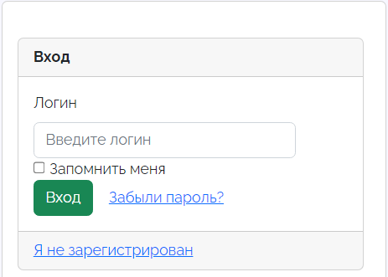Рисунок 1 - Форма авторизации
Перейти на страницу АРМ Администратор, ссылка на которую расположена в главном меню слева, внизу страницы (см. рисунок 2).
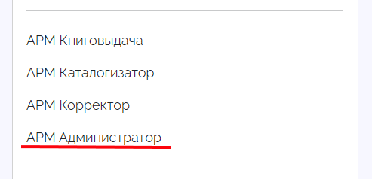
Рисунок 2 - переход к АРМ Администратор

Создание базы данных
Система отобразит вкладку "Настройки модулей системы". Для создания организации (или филиала) необходимо предварительно создать Базу данных для создаваемых организаций. Для этого нажать на ссылку "Управление базами данных" в меню слева (см. рисунок 3).
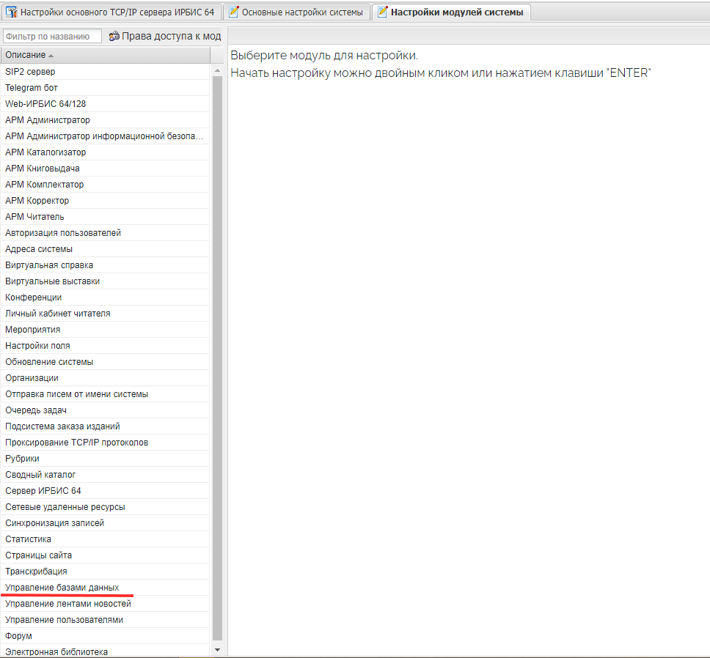Рисунок 3 - Ссылка на модуль "Управление базами данных"
Система отобразит вкладку "Управление базами данных". На панели горизонтального меню следует нажать на кнопку "Создать новую запись" (рисунок 4).
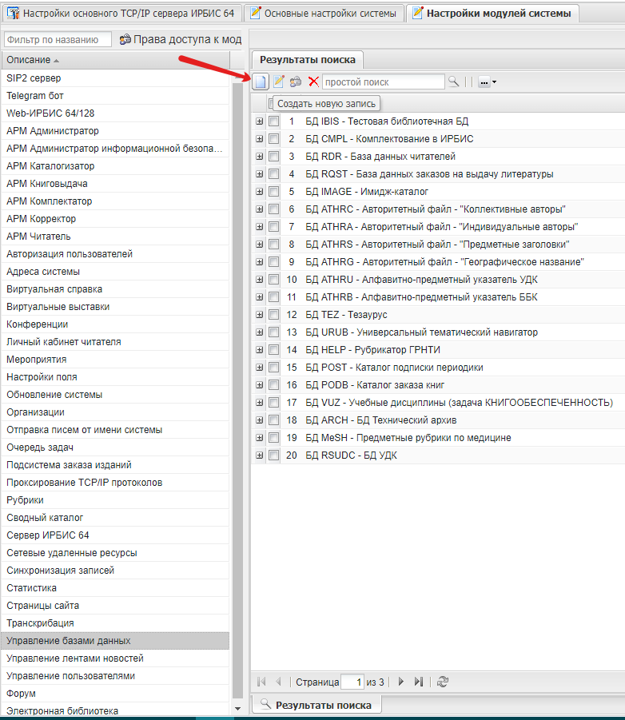
Рисунок 4 - Кнопка создания новой БД
Система отобразит страницу создания новой базы данных. Следует заполнить поля:
Общие настройки
- Наименование
- Описание
- БД доступна только на чтение
- БД содержит данные о пользователях
Настройки работы со сводным каталогом
- Загружать записи из этой БД в СК
- Готовить экспортный файл из СК
Импорт записей из внешней системы (если требуется)
- Внешняя система
- Запустить полную выгрузку из БД
- Настройки импорта записей из выбранной внешней системы
После заполнения полей нажать на кнопку "Сохранить и закрыть" (см. рисунок 5).
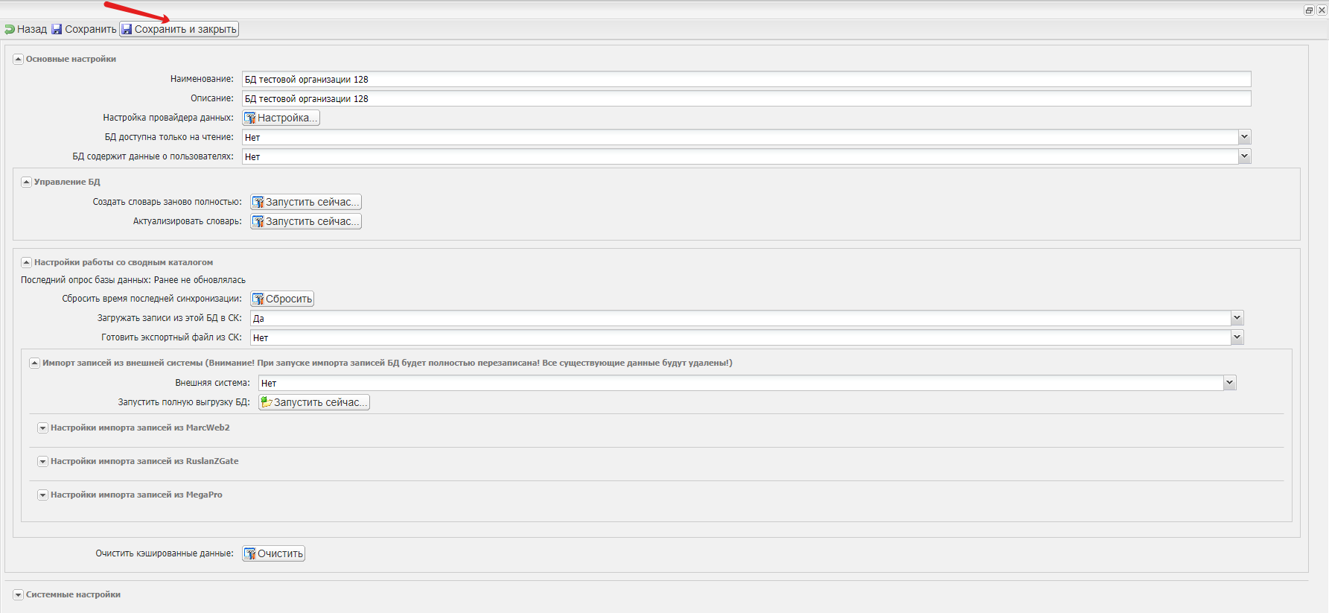Рисунок 5 - Кнопка "Сохранить и закрыть"
Система сохранит данные о созданной БД.

Создание записи об организации
Система отобразит вкладку "Настройки модулей системы". Для создания организации (или филиала) необходимо нажать на ссылку "Организации" в меню слева (см. рисунок 6) нажать на ссылку "Организации" в меню слева (см. рисунок 3).
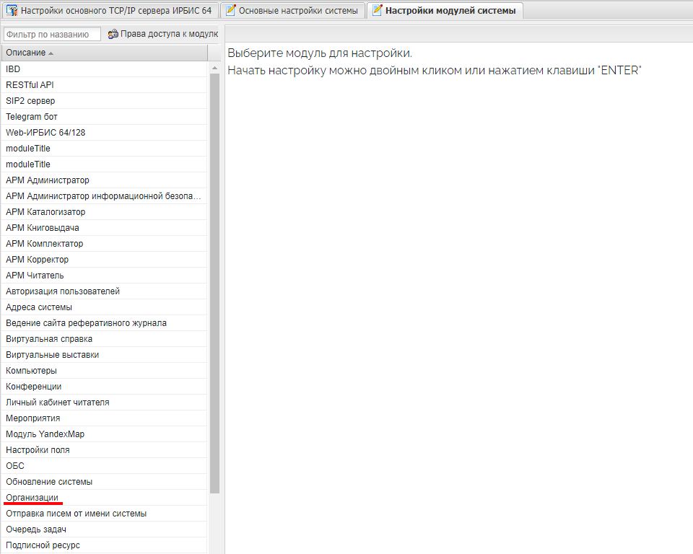
Рисунок 6 - Модуль "Организации"
Система отобразит вкладку "Организации". На панели горизонтального меню следует нажать на кнопку "Создать новую запись" (рисунок 7).
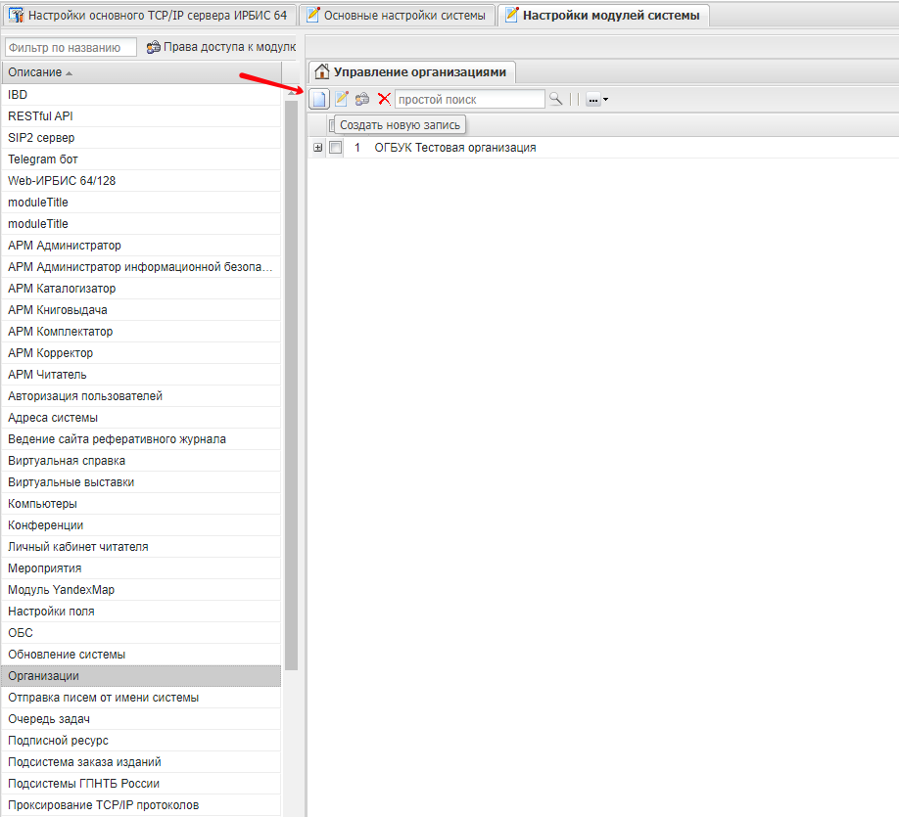
Рисунок 7 - кнопка "Создать новую запись"
Система отобразит страницу создания новой организации (см. рисунок 8) со свернутыми блоками.
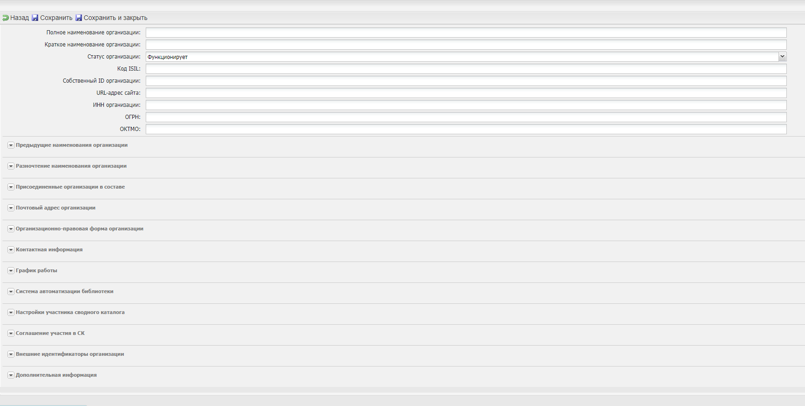
Рисунок 8 - Новая организация
Следует заполнить данные об организации в соответствии с полями формы:
Сведения об организации:
- Полное наименование организации
- Краткое наименование организации
- Статус организации
- Код ISIL
- Собственный ID организации
- URL-адрес сайта
- ИНН организации
- ОГРН
- ОКТМО
Предыдущие наименования организации:
- Предыдущие наименование организации
- Действие (Нет действия / Удалить повторение поля / Добавить повторение поля перед этим полем / Переместить в начало / Переместить в конец / Переместить выше / Переместить ниже)
Разночтение наименования организации
- Разночтение наименования организации
- Действие (Нет действия / Удалить повторение поля / Добавить повторение поля перед этим полем / Переместить в начало / Переместить в конец / Переместить выше / Переместить ниже)
Присоединенные организации в составе
- Наименование
- Действие (Нет действия / Удалить повторение поля / Добавить повторение поля перед этим полем / Переместить в начало / Переместить в конец / Переместить выше / Переместить ниже)
Почтовый адрес организации
- Почтовый индекс
- Страна
- Регион
- Район
- Город / населенный пункт
- Район города
- Улица
- Дом
- Код ФИАС
- Географические координаты
Организационно-правовая форма организации
- Организационно-правовая форма
- Тип организационно-правовой формы
- Тип образовательной организации, реализующей основные образовательные программы
- Тип образовательной организации, реализующей дополнительные образовательные программы
- Учредитель
- Субтерриториальное подчинение
- Ведомственное подчинение
Контактная информация
- Руководитель организации (Фамилия / Имя / Отчество / Должность / Телефон / E-Mail / Действует на основании...)
- Контактное лицо (Фамилия / Имя / Отчество / Должность / Телефон / E-Mail / Действует на основании...)
График работы
- Часовой пояс
- День недели
- Рабочий / Выходной
- Время начала работы
- Время окончания работы
- Время начала перерыва
- Время окончания перерыва
- Примечание
- Действие (Нет действия / Удалить повторение поля / Добавить повторение поля перед этим полем / Переместить в начало / Переместить в конец / Переместить выше / Переместить ниже)
Система автоматизации библиотеки
- Наименование
- Действие (Нет действия / Удалить повторение поля / Добавить повторение поля перед этим полем / Переместить в начало / Переместить в конец / Переместить выше / Переместить ниже)
Настройки участника сводного каталога
- Статус участия в Сводном каталоге Ирбис 64/128
- БД пользователей организации для сводной БД
- БД ЭК организации для СК - следует выбрать БД, созданную в п. 2
Соглашение участия в СК
- Дата заключения
- Дата окончания действия
- № договора
- PDF-файл с соглашением
Внешние идентификаторы организации
- Тип идентификатора
- Значение идентификатора
- Действие (Нет действия / Удалить повторение поля / Добавить повторение поля перед этим полем / Переместить в начало / Переместить в конец / Переместить выше / Переместить ниже)
Дополнительная информация
- Организация слита с / присоединена к организации
- Количество организаций, составляющих действующий ЭК организации.
После заполнения полей следует нажать на кнопку "Сохранить и закрыть" (см рисунок 9)
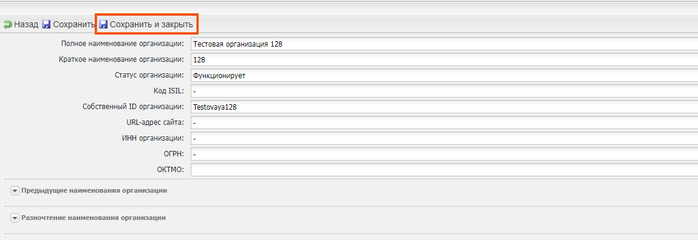Рисунок 9 - Кнопка "Сохранить и закрыть"
Система произведет сохранение данных о созданной организации.

Создание профилей настроек
Модули, для которых следует создать профили настроек:
- АРМ Каталогизатор
- АРМ Книговыдача
- АРМ Комплектатор
- АРМ Читатель
- Личный кабинет читателя.

Создание профиля настроек АРМ Каталогизатор
Для создания профиля настроек АРМ Каталогизатор в АРМ Администратор выбрать модуль АРМ Каталогизатор в меню слева (см. рисунок 10).
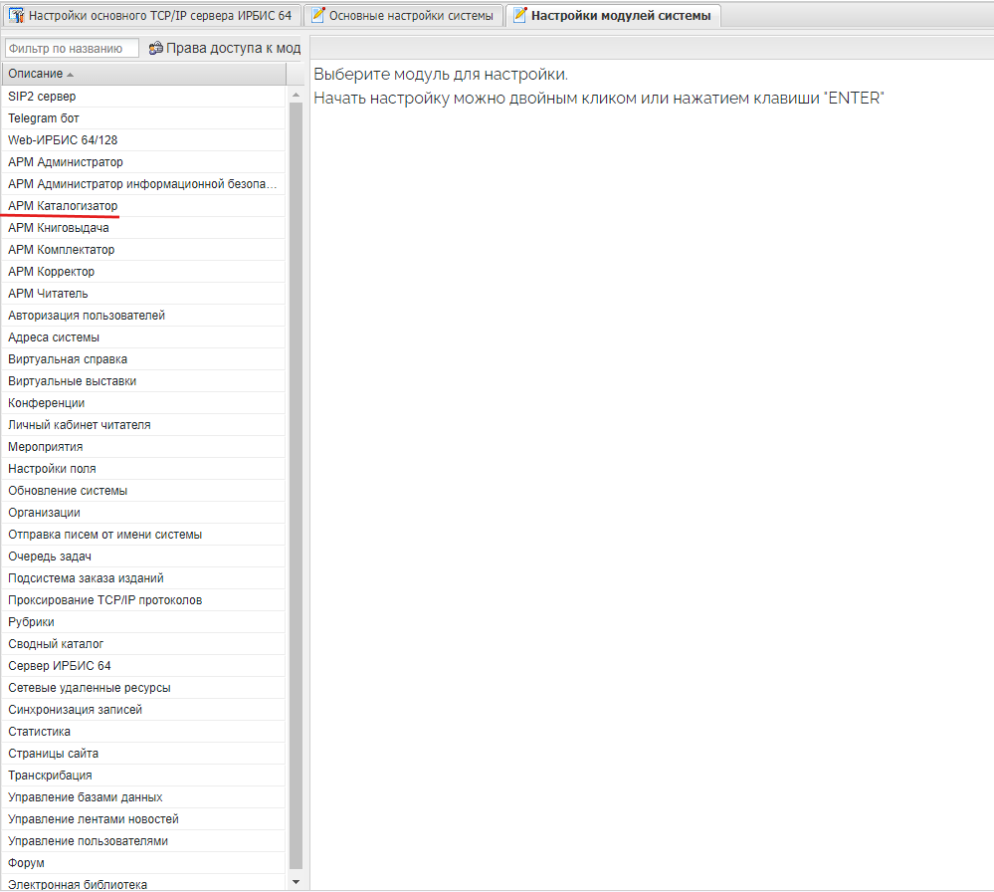Рисунок 10 - Ссылка на настройки АРМ Каталогизатор
Система отобразит страницу "Настройки модуля", следует перейти на вкладку "Управление профилями настроек АРМ Каталогизатор" (см. рисунок 11).
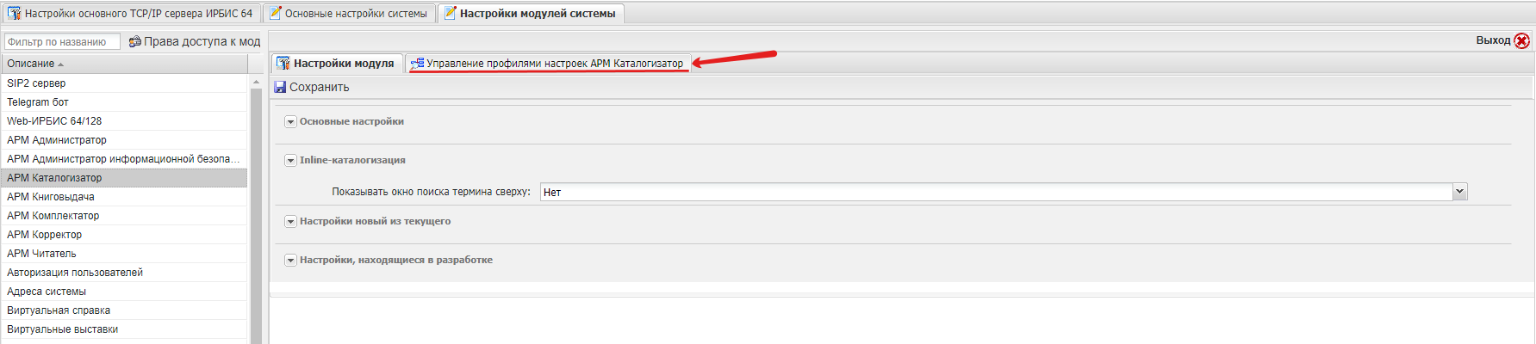Рисунок 11 - Вкладка "Управление профилями настроек АРМ Каталогизатор"
Во вкладке "Управление профилями настроек АРМ Каталогизатор" нажать на кнопку "Новая ветвь" (см. рисунок 12).
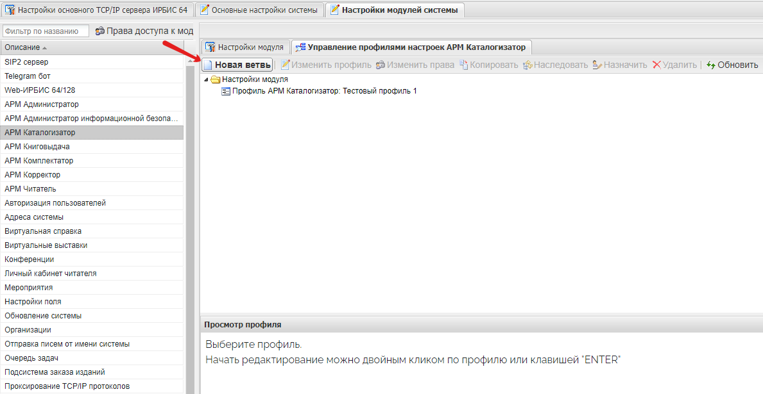Рисунок 12 - Кнопка "Новая ветвь"
Система отображает страницу создания нового профиля настроек АРМ Каталогизатор (см. рисунок 13).
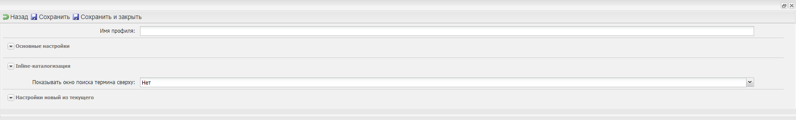Рисунок 13 - Создание нового профиля
На странице создания профиля настроек АРМ Каталогизатор заполнить поле "Имя профиля". При необходимости можно изменить приведенные ниже настройки.
Основные настройки:
- Меню с ТВП для импорта (список доступных таблиц выбора полей для импорта БЗ из других форматов, если не выбрано - импорт имеющихся полей)
- Меню с ТВП для экспорта (список доступных таблиц выбора полей для экспорта БЗ в другие форматы, если не выбрано - экспорт всех имеющихся в текущем формате полей)
- Имя БД по умолчанию (основная БД ЭК)
- Имя файла для хранения постоянных запросов (для работы в АРМ Каталогизатор)
Inline-каталогизация:
- Имя БД для поиска записей
- Настройки inline-каталогизации (перечень полей, которые не следует заимствовать)
- Показывать меню выбора БД заимствования?
Показывать окно поиска термина сверху (по умолчанию - значение "нет")
Настройки новый из текущего:
- Список полей, которые не нужно переносить (при использовании функции "Создать новую запись из текущей" в АРМ Каталогизатор).
После изменения выбранных настроек следует нажать на кнопку "Сохранить и закрыть", расположенную в верхнем левом углу (см. рисунок 13).
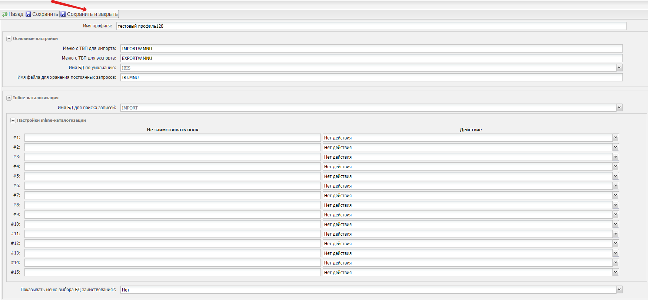Рисунок 13 - кнопка "Сохранить и закрыть" страницы создания профиля настроек АРМ Каталогизатор
Система сообщит о завершении операции (см. рисунок 14). Следует нажать на кнопку "Ок".
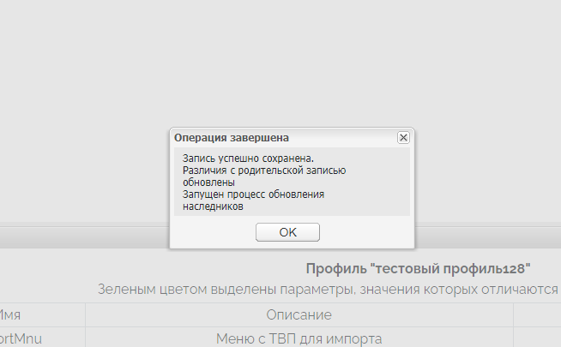Рисунок 14 - Сообщение о завершении операции

Создание профиля настроек АРМ Книговыдача
Для создания профиля настроек АРМ Книговыдача в АРМ Администратор выбрать модуль АРМ Книговыдача в меню слева (см. рисунок 15).
Рисунок 15 - Ссылка на настройки АРМ Книговыдача
Система отобразит страницу "Настройки модуля", следует перейти на вкладку "Управление профилями настроек АРМ Книговыдача" (см. рисунок 16).
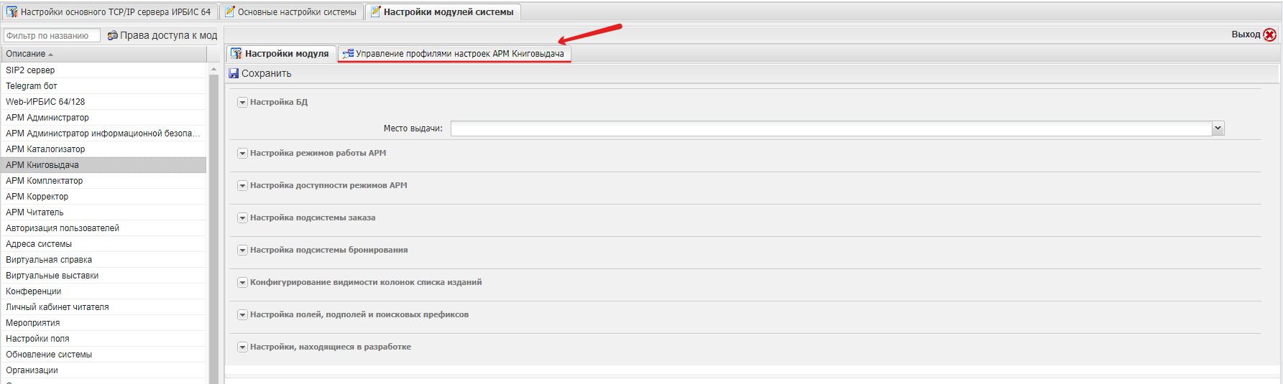
Рисунок 16 - Вкладка "Управление профилями настроек АРМ Книговыдача"
Во вкладке "Управление профилями настроек АРМ Книговыдача" нажать на кнопку "Новая ветвь" (см. рисунок 17).
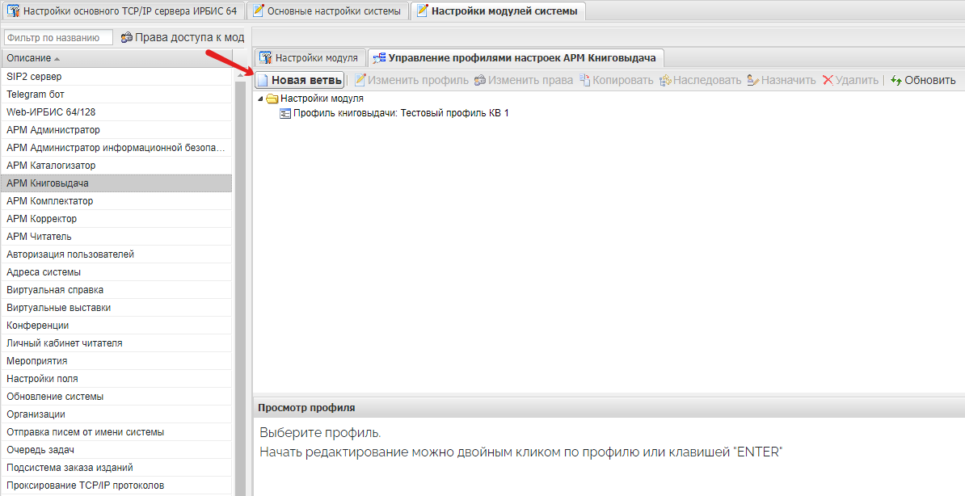
Рисунок 17 - Кнопка "Новая ветвь"
Система отображает страницу создания нового профиля настроек АРМ Книговыдача (см. рисунок 18).
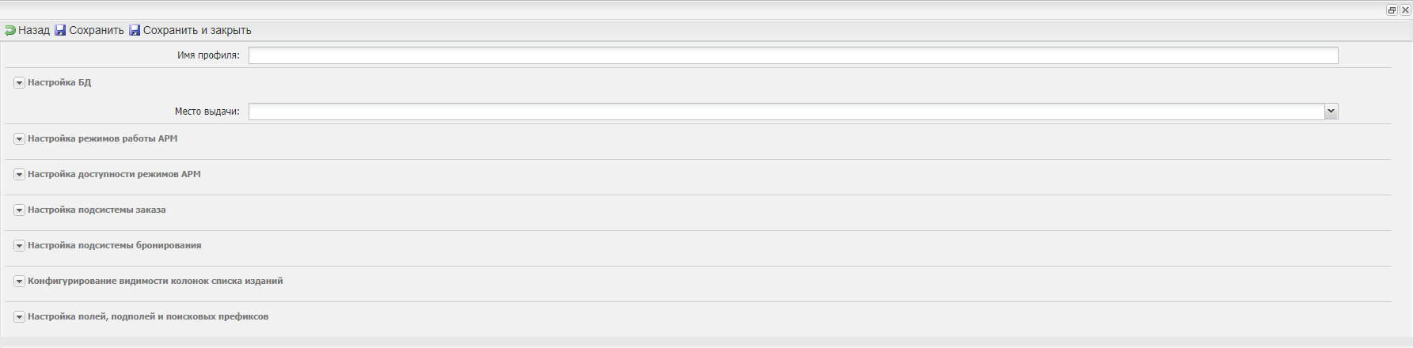
На странице создания профиля настроек АРМ Книговыдача заполнить поле "Имя профиля". При необходимости можно изменить приведенные ниже настройки.
Настройка БД:
- Имя БД изданий
- Имя БД пользователей
- Имя БД заказов
Место выдачи
Настройка режимов работы АРМ:
- Настройка подсистемы ИРИ
- Использовать одно окно и для выдачи и для возврата (да / нет, по умолчанию "Да")
- Тип RFID-оборудования (Отсутствует / РСТ / ID Logic, по умолчанию "Отсутсвует")
- Устанавливать/снимать противокражный бит при выдаче/возврате по RFID (да / нет, по умолчанию "Да")
- Использовать технологию открытого доступа (да / нет, по умолчанию "Нет")
- Использовать технологию гостевых посещений (да / нет, по умолчанию "Нет")
- Идентификатор записи для технологии гостевые посещения и открытый доступ (по умолчанию 4444)
- Разрешить групповую выдачу/возврат (да / нет, по умолчанию "Нет")
- Выделить отдельное окно для ввода идентификатора пользователя (да / нет, по умолчанию "Да")
- Производить автоматическую перерегистрацию при выдаче (да / нет, по умолчанию "Да")
- Производить автоматическую перерегистрацию при посещении (да / нет, по умолчанию "Да")
- Рассматривать продление как книговыдачу (да / нет, по умолчанию "Нет")
- Количество дней продления по умолчанию (по умолчанию 10)
- Количество дней для выдачи по умолчанию (по умолчанию 10)
- Максимальное количество изданий на руках (по умолчанию 0)
- Максимальное количество задолженных изданий на руках (по умолчанию -1)
- Разрешить выдачу нескольких экземпляров издания одному пользователю (да / нет, по умолчанию "Да")
- Зафиксировать направление выдачи/возврата (Нет фиксации / только выдача / только возврат, по умолчанию "Нет фиксации")
- Запретить возврат экземпляров не по месту выдачи (да / нет, по умолчанию "Нет")
- Запретить продление экземпляров не по месту выдачи (да / нет, по умолчанию "Нет")
- Метка, переключающая режим выдачи/возврата в возврат (значение по умолчанию не установлено)
- Метка, переключающая режим выдачи/возврата в выдачу (значение по умолчанию не установлено)
- Префикс штрих-кода/радиометки пользователя (значение по умолчанию не установлено)
- Очищать краткое описание издания в списке выдач при возврате (да / нет, по умолчанию "Нет")
- Разрешить отмечать экземпляры как утерянные (да / нет, по умолчанию "Да")
- Имя mnu дат возврата (по умолчанию return.mnu)
Разрешенные места выдачи для карточек ИМИДЖ-каталога без определенных экземпляров (список, значение по умолчанию отсутствует)
Использовать только разрешенные места выдачи относительно мест хранения (да / нет, по умолчанию "Нет")
Настроить разрешенные места выдачи для мест хранения (ссылка на Редактирование матрицы заказов)
Запрещать выдачу на местах выдачи относительно мест хранения (да / нет, по умолчанию "Нет")
Запрещенные места выдачи для мест хранения
Настройка доступности режимов АРМ
- Разрешить учет посещений, не связанные с процессом выдачи/возврата литературы (да / нет, по умолчанию "Да")
- Разрешить ручную перерегистрацию (да / нет, по умолчанию "Да")
- Разрешить блокировку пользователя (да / нет, по умолчанию "Да")
- Разрешить печать карточки пользователя (да / нет, по умолчанию "Да")
- Разрешить редактирование записи пользователя (да / нет, по умолчанию "Да")
- Разрешить создание новой записи пользователя (да / нет, по умолчанию "Да")
- Разрешить просмотр истории выдачи (да / нет, по умолчанию "Да")
- Разрешить просмотр истории выдачи (да / нет, по умолчанию "Да")
- Показывать выбор формата просмотра (да / нет, по умолчанию "Нет")
- Разрешить выбор места выдачи (да / нет, по умолчанию "Да")
- Разрешить интерфейс работы с группами студентов (да / нет, по умолчанию "Нет")
Настройка подсистемы заказа
- Использовать очередь заказов (да / нет, по умолчанию "Да")
- Список заказов по умолчанию свернут (да / нет, по умолчанию "Нет")
- Контроль заказов при выдаче (Да. Проверять / нет, по умолчанию "Да. Проверять")
- Использовать сессию при проверке заказов (да / нет, по умолчанию "Да")
- Фильтр отбора заказов (значение по умолчанию не установлено)
- Количество заказов на странице (значение по умолчанию 20)
- Высота списка заказов (значение по умолчанию 300)
- Имя краткого формата описания записи пользователя (значение по умолчанию brief)
- Имя краткого формата описания записи на издание (значение по умолчанию brief)
Дополнительные колонки в списке заказов
- Имя формата
- Домен формата
- Заголовок столбца
Дополнительные колонки в списке выполненных заказов
- Имя формата
- Домен формата
- Заголовок столбца
Дополнительные колонки в списке отказов
- Имя формата
- Домен формата
- Заголовок столбца
Настройка подсистемы бронирования
- Использовать бронеполку (да / нет, по умолчанию "Нет")
- Бронеполка по умолчанию свернута (да / нет, по умолчанию "Нет")
- Отправлять данные о бронировании заказа на email читателя (да / нет, по умолчанию "Нет")
- Количество дней ожидания на бронеполке (значение по умолчанию 3)
- Фильтр отбора заказов
- Количество заказов на странице (значение по умолчанию 20)
- Высота таблицы бронеполки (значение по умолчанию 300)
- Разрешить менять статус бронирования (да / нет, по умолчанию "Да")
- Статус бронирования при возврате на бронеполку (значение по умолчанию 9)
- Имя mnu списка статусов бронирования (значение по умолчанию reservstatus.mnu)
- Начальный статус при бронировании
Дополнительные колонки в списке заказов
- Имя формата
- Домен формата
- Заголовок столбца
Конфигурирование видимости колонок списка изданий
- Скрыть Шифр издания (да / нет, по умолчанию "Нет")
- Скрыть описание издания (да / нет, по умолчанию "Нет")
- Скрыть дату выдачи (да / нет, по умолчанию "Нет")
- Скрыть дату возврата (да / нет, по умолчанию "Нет")
- Скрыть экземпляр (да / нет, по умолчанию "Нет")
- Скрыть штрих-код/радиометку экземпляра (да / нет, по умолчанию "Нет")
- Скрыть имя БД ЭК издания (да / нет, по умолчанию "Нет")
- Скрыть ответственное лицо (да / нет, по умолчанию "Нет")
- Скрыть место хранения экземпляра (да / нет, по умолчанию "Нет")
- Скрыть место выдачи экземпляра (да / нет, по умолчанию "Нет")
- Показать пени в формуляре читателя (да / нет, по умолчанию "Да")
- Размер пени (1 изд./1 д.) в руб. (значение по умолчанию 0)
- Максимальный размер пени (значение по умолчанию 0)
Настройка полей, подполей и поисковых префиксов
Настройка поля экземпляров в БД с изданиями
- Номер поля с экземплярами (значение по умолчанию 910)
- Подполе статуса (значение по умолчанию A)
- Подполе инвентарного номера (значение по умолчанию B)
- Префикс поиска инвентарного номера издания (значение по умолчанию IN=)
- Подполе места хранения (значение по умолчанию D)
- Подполе штрих-кода/радиометки (значение по умолчанию H)
- Подполе штрих-кода/радиометки (значение по умолчанию :)
- Префикс поиска штрих-кода/радиометки издания (значение по умолчанию IN=)
- Подполе количества экземпляров при безинвентарном учете (значение по умолчанию 1)
- Подполе количества выданных экземпляров при безинвентарном учете (значение по умолчанию 2)
Настройка поля шифра издания в БД с изданиями
- Номер поля шифра издания (значение по умолчанию 903)
- Префикс поиска шифра издания (значение по умолчанию I=)
Настройка поля информации о выдаче в БД пользователей
- Номер поля с информацией о книговыдаче (значение по умолчанию 40)
- Подполе шифра издания (значение по умолчанию A)
- Подполе инвентарного номера издания (значение по умолчанию B)
- Префикс поиска инвентарного номера выданного издания (значение по умолчанию B=)
- Подполе краткого описания издания (значение по умолчанию C)
- Подполе даты выдачи (значение по умолчанию D)
- Подполе даты предполагаемого возврата (значение по умолчанию E)
- Подполе даты фактического возврата (значение по умолчанию F)
- Подполе имени БД откуда произведены выдача (значение по умолчанию G)
- Подполе штрих-кода/радиометки издания (значение по умолчанию H)
- Префикс поиска штрих-кода/радиометки выданного издания (значение по умолчанию H=)
- Подполе места хранения (значение по умолчанию K)
- Подполе места выдачи (значение по умолчанию V)
- Подполе признака утерянного экземпляра (значение по умолчанию U)
- Подполе ответственного лица (значение по умолчанию I)
Настройка поисковых префиксов для оперативной статистики
- Посещения (значение по умолчанию VS=)
- Записи (значение по умолчанию DZ=)
- Перерегистрации (значение по умолчанию RD=)
- Выдачи (значение по умолчанию DVD=)
- Возвраты (значение по умолчанию DWD=)
Настройка поля идентификации пользователя
- Номер поля идентификатора читателя (значение по умолчанию 30)
- Номер поля номер читательского читателя (значение по умолчанию 24)
- Префикс поиска идентификатора читателя (значение по умолчанию RI=)
После изменения выбранных настроек следует нажать на кнопку "Сохранить и закрыть", расположенную в верхнем левом углу (см. рисунок 19).
Рисунок 19 - кнопка "Сохранить и закрыть" страницы создания профиля настроек АРМ Книговыдача
Система сообщит о завершении операции (см. рисунок 20). Следует нажать на кнопку "Ок".
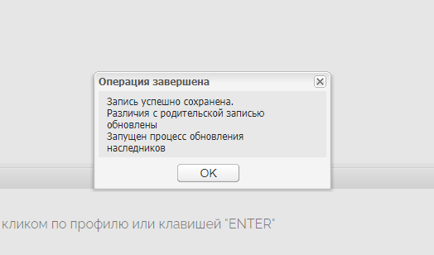
Рисунок 20 - Сообщение о завершении операции

Создание профиля настроек АРМ Комплектатор
Для создания профиля настроек АРМ Комплектатор в АРМ Администратор выбрать модуль АРМ Каталогизатор в меню слева (см. рисунок 21).
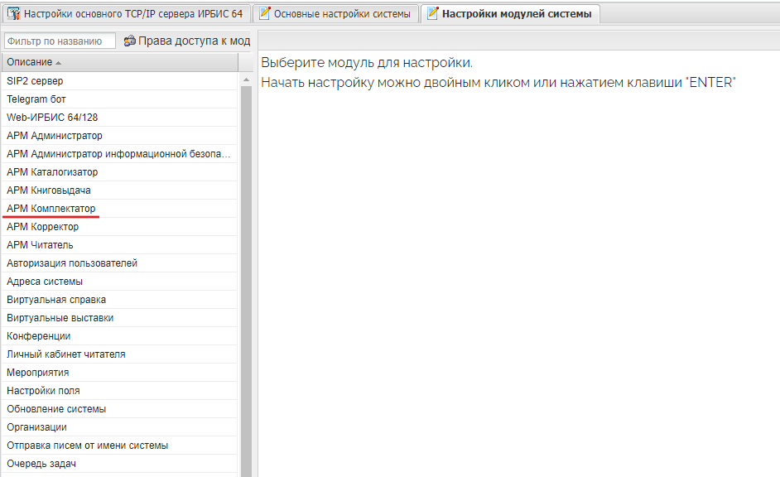
Рисунок 21 - Ссылка на настройки АРМ Комплектатор
Система отобразит страницу "Настройки модуля", следует перейти на вкладку "Управление профилями настроек АРМ Комплектатор" (см. рисунок 22).
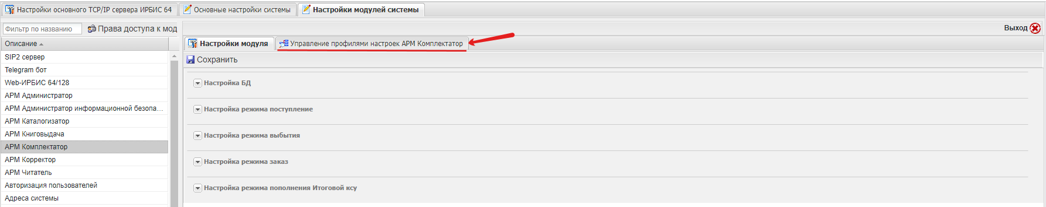
Рисунок 22 - Вкладка "Управление профилями настроек АРМ Комплектатор"
Во вкладке "Управление профилями настроек АРМ Комплектатор" нажать на кнопку "Новая ветвь" (см. рисунок 23).
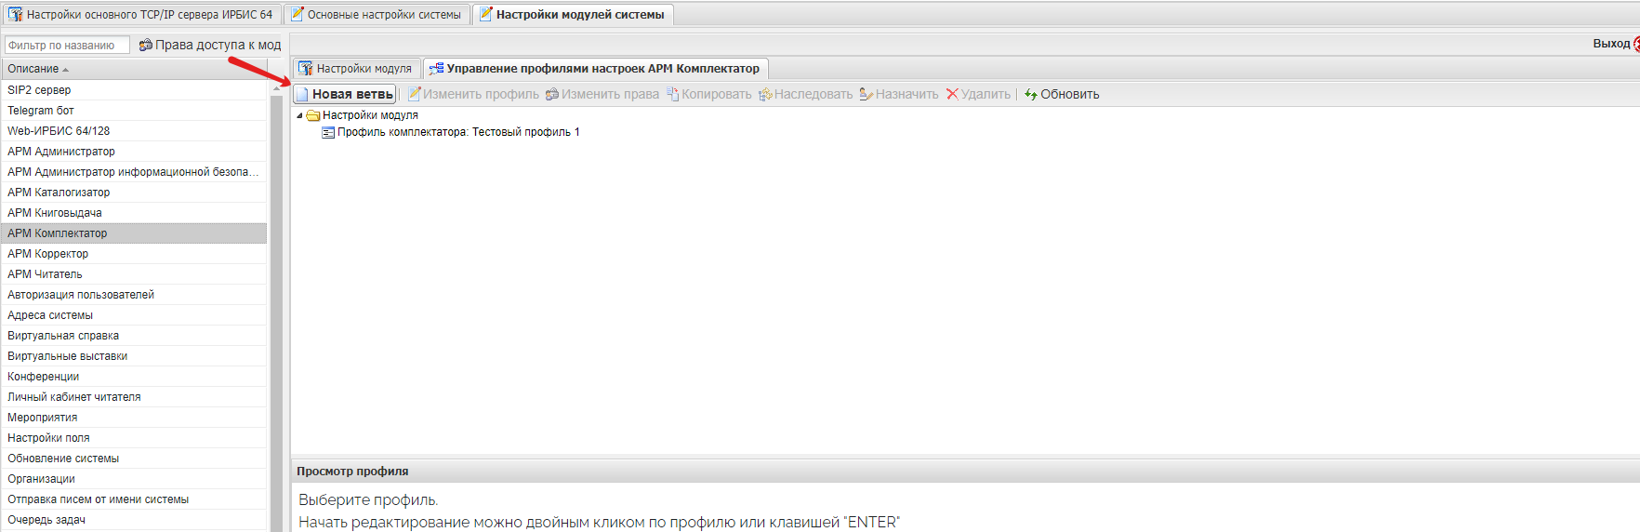
Рисунок 23 - Кнопка "Новая ветвь"
Система отображает страницу создания нового профиля настроек АРМ Комплектатор (см. рисунок 24).
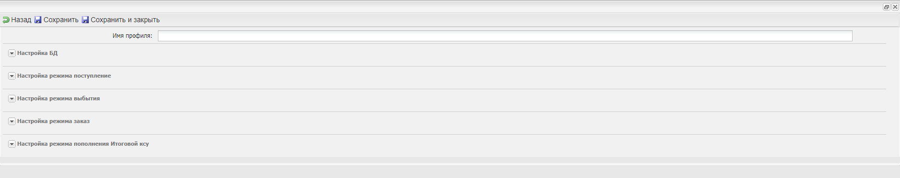
Рисунок 24 - Создание нового профиля
На странице создания профиля настроек АРМ Комплектатор заполнить поле "Имя профиля". При необходимости можно изменить приведенные ниже настройки.
Настройка БД:
- Имя БД по умолчанию (значение по умолчанию IBIS)
- Имя БД комплектования (значение по умолчанию CMPL)
- Имя файла описания выходных форм (значение по умолчанию seltab64.par)
- Имя файла БД каталога (значение по умолчанию dbnam3.mnu)
- Имя файла глобальной корректировки, выполняющейся перед пополнением КСУ и суммарного заказа (значение по умолчанию StatKsu.Gbl)
Настройка режима поступления:
- Префикс для поиска записей КСУ поступления в БД CMPL (значение по умолчанию KSU=)
- Префикс для поиска записей из CMPL соответствующих заданному КСУ поступления (значение по умолчанию NKSUK=)
- Префикс для поиска записей из ЭК соответствующих заданному КСУ поступления (значение по умолчанию NKSU=)
- Таблица при пополнение записи КСУ поступления (значение по умолчанию rksu.fst)
- Имя списка табличных форм в режиме поступления БД CMPL (значение по умолчанию tabprw.mnu)
- Имя списка табличных форм в режиме поступления для БД каталога (значение по умолчанию tabpw.mnu)
Настройка режима выбытия:
- Префикс для поиска записей КСУ выбытия в БД CMPL (значение по умолчанию KS2=)
- Префикс для поиска записей из ЭК соответствующих заданному КСУ выбытия (значение по умолчанию NKS2=)
- Таблица при пополнение записи КСУ выбытия (значение по умолчанию rks2.fst)
- Имя списка табличных форм в режиме выбытия для БД каталога (значение по умолчанию tabpsw.mnu)
- Имя списка табличных форм в режиме выбытия для БД CMPL (значение по умолчанию tabpcw.mnu)
Настройка режима заказа:
- Префикс для поиска итоговой записи заказа в БД CMPL (значение по умолчанию SZ=)
- Префикс для поиска записей заказа для пополнения итоговой записи заказа (значение по умолчанию SZK=)
- Таблица при пополнение итоговой записи заказа (значение по умолчанию rsz.fst)
- Имя списка табличных форм в режиме заказа (значение по умолчанию tabpzw.mnu)
Настройка режима пополнения Итоговой ксу
- таблица пополнения ИТОГОВОЙ КСУ до заданной даты по бд CMPL (значение по умолчанию rks3.fst)
- таблица пополнения ИТОГОВОЙ записи КСУ выбытия и поступления за период (значение по умолчанию rks3S.fst)
После изменения выбранных настроек следует нажать на кнопку "Сохранить и закрыть", расположенную в верхнем левом углу (см. рисунок 25).
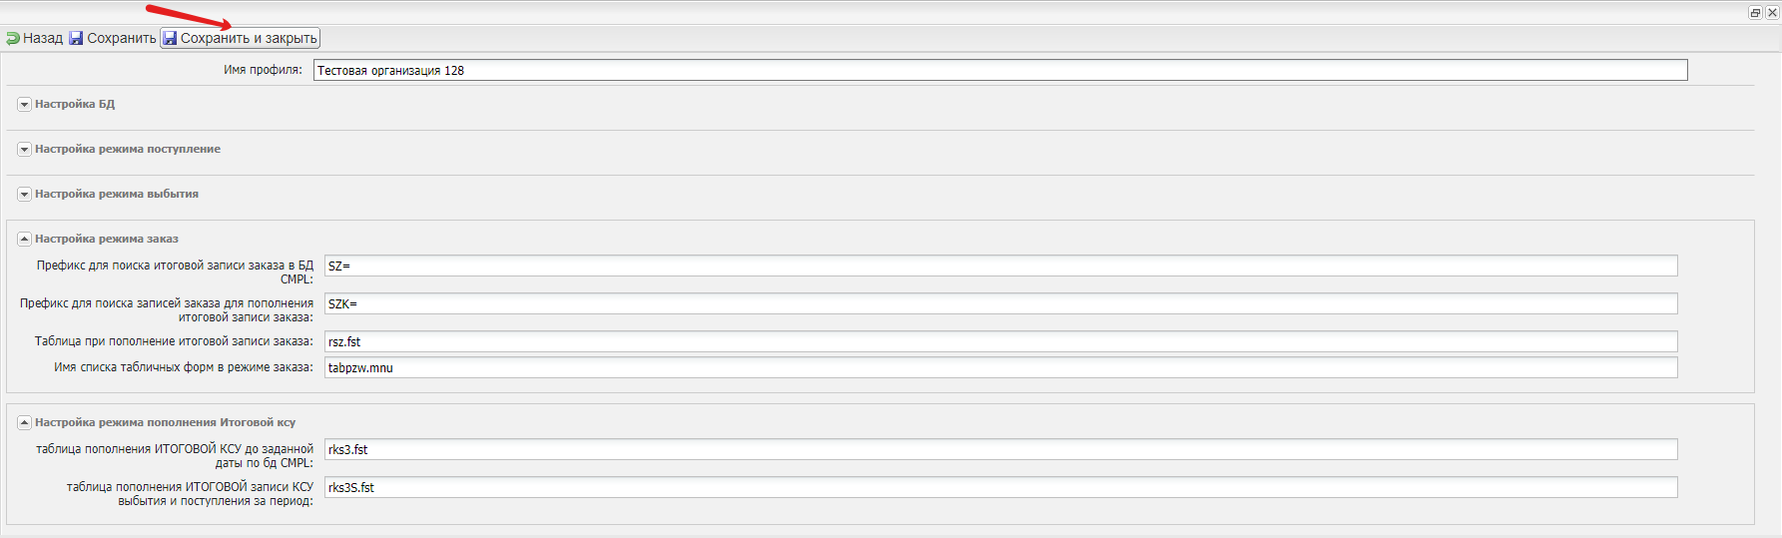
Рисунок 25 - кнопка "Сохранить и закрыть" страницы создания профиля настроек АРМ Комплектатор
Система сообщит о завершении операции (см. рисунок 26). Следует нажать на кнопку "Ок".
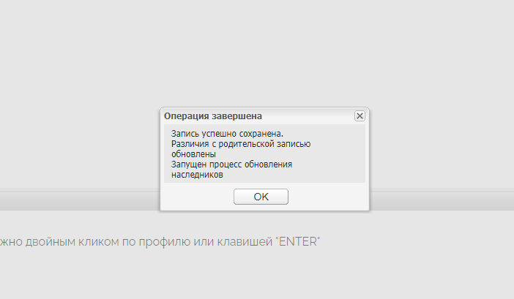
Рисунок 26 - Сообщение о завершении операции
Создание профиля настроек АРМ Читатель
Настройка АРМ Читатель и модуль Личный кабинет пользователя, которая будет приведена ниже, нужна только в случае когда координируемая организация должна иметь отличный от основной организации сайт / электронный каталог / личный кабинет пользователя библиотеки.
Для создания профиля настроек АРМ Читатель в АРМ Администратор выбрать модуль АРМ Читатель в меню слева (см. рисунок 27).
Рисунок 27 - Ссылка на настройки АРМ Читатель
Система отобразит страницу "Настройки модуля", следует перейти на вкладку "Управление профилями настроек АРМ Читатель" (см. рисунок 28).
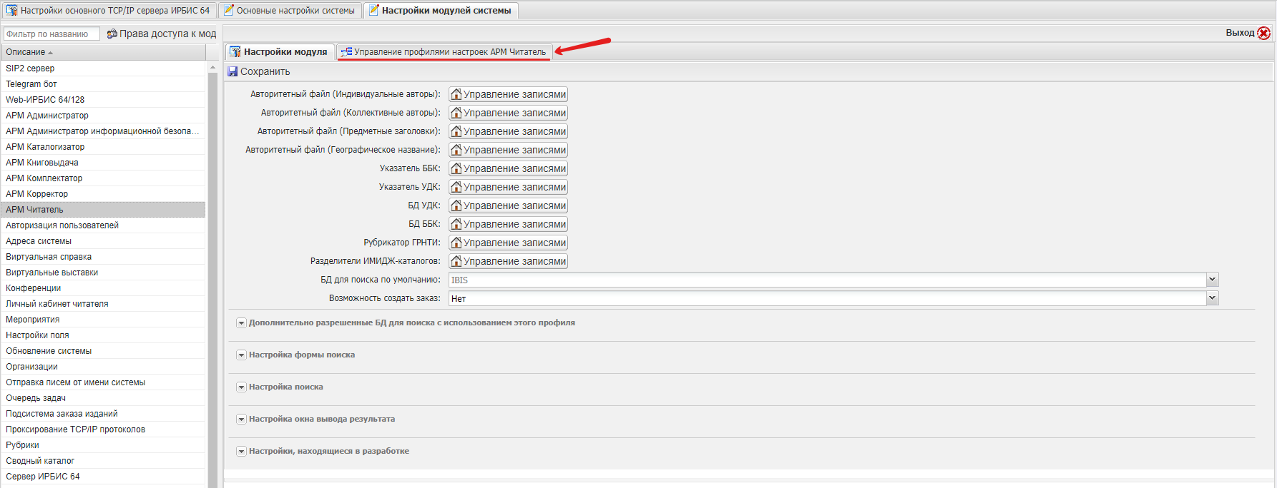
Рисунок 28 - Вкладка "Управление профилями настроек АРМ Читатель"
Во вкладке "Управление профилями настроек АРМ Читатель" нажать на кнопку "Новая ветвь" (см. рисунок 29).
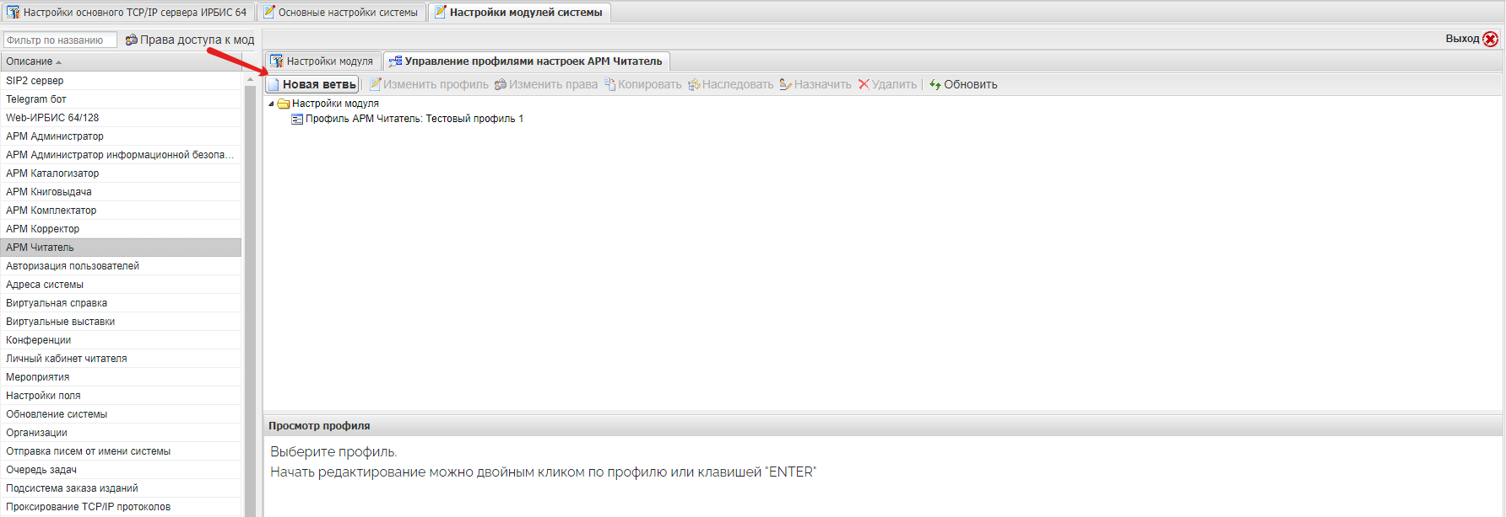
Рисунок 29 - Кнопка "Новая ветвь"
Система отображает страницу создания нового профиля настроек АРМ Читатель (см. рисунок 30).
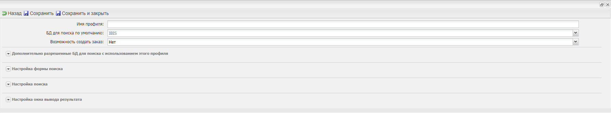
Рисунок 30 - Создание нового профиля
На странице создания профиля настроек АРМ Читатель заполнить поле "Имя профиля". При необходимости можно изменить приведенные ниже настройки.
- БД для поиска по умолчанию (значение по умолчанию IBIS)
- Возможность создать заказ (да / нет, значение по умолчанию "Нет")
Дополнительно разрешенные БД для поиска с использованием этого профиля:
- Имя БД
Настройка формы поиска:
- Тип поиска (значение по умолчанию ExtJS форма поиска)
- Формат показа страницы каталога если поиск не сделан
- Ширина окна (в пикселах) (значение по умолчанию 968)
- Высота окна (в пикселах) (значение по умолчанию 500)
- Окно расширенного поиска по умолчанию свернуто (да / нет, значение по умолчанию "Да")
- Скрыть возможность выбора профиля даже если их доступно несколько (да / нет, значение по умолчанию "Нет")
Настройка строки поиска Я ИЩУ:
- Показывать строку поиска Я ИЩУ (да / нет, значение по умолчанию "Да")
- Заголовок строки поиска Я ИЩУ (значение по умолчанию "Я ИЩУ")
- Подсказка для строки поиска Я ИЩУ (значение по умолчанию "я ищу...")
- Префикс для поиска (значение по умолчанию DS=)
Настройка вкладки расширенного поиска:
- Показывать вкладку расширенного поиска (да / нет, значение по умолчанию "Да")
- Заголовок вкладки расширенного поиска (значение по умолчанию "Расширенный поиск")
- Настройка видов поиска ( префикс / наименование / тип (выбор из раскрывающегося списка) / доп. инфо если дерево (URL для постройки дерева) / уровень применимых логик (выбор из раскрывающегося списка / по умолчанию / действие)
Настройка вкладки поиска по АПУ УДК
- Показывать вкладку поиска по АПУ УДК (да / нет, значение по умолчанию "Да")
- Заголовок вкладки поиска по АПУ УДК (значение по умолчанию "АПУ УДК")
- Заголовок корневого элемента дерева поиска по АПУ УДК (значение по умолчанию "Поиск по УДК")
Настройка вкладки поиска по БД ББК
- Показывать вкладку поиска по БД ББК (да / нет, значение по умолчанию "Да")
- Заголовок вкладки поиска по БД ББК (значение по умолчанию "БД ББК")
- Заголовок корневого элемента дерева поиска по БД ББК (значение по умолчанию "Поиск по ББК")
Настройка вкладки поиска по АПУ ББК
- Показывать вкладку поиска по АПУ ББК (да / нет, значение по умолчанию "Да")
- Заголовок вкладки поиска по АПУ ББК (значение по умолчанию "АПУ ББК")
- Заголовок корневого элемента дерева поиска по АПУ ББК (значение по умолчанию "Поиск по АПУ ББК")
Настройка вкладки поиска по ГРНТИ
- Показывать вкладку поиска по ГРНТИ (да / нет, значение по умолчанию "Да")
- Заголовок вкладки поиска по ГРНТИ (значение по умолчанию "ГРНТИ")
- Заголовок корневого элемента дерева поиска по ГРНТИ (значение по умолчанию "Поиск по ГРНТИ")
- Имя БД ГРНТИ (значение по умолчанию "HELP")
Настройка вкладки поиска по Авторитетному файлу предметных заголовков
- Показывать вкладку поиска по Авторитетному файлу предметных заголовков (да / нет, значение по умолчанию "Да")
- Заголовок вкладки поиска по Авторитетному файлу предметных заголовков (значение по умолчанию "Предметные заголовки")
- Заголовок корневого элемента дерева поиска по Авторитетному файлу предметных заголовков (значение по умолчанию "Поиск по Авторитетному файлу предметных заголовков")
- Имя БД Авторитетного файла предметных заголовков (значение по умолчанию "ATHRS")
Настройка вкладки поиска по Авторитетному файлу "Географическое название"
- Показывать вкладку поиска по Авторитетному файлу "Географическое название" (да / нет, значение по умолчанию "Да")
- Заголовок вкладки поиска по Авторитетному файлу "Географическое название" (значение по умолчанию "Географические заголовки")
- Заголовок корневого элемента дерева поиска по Авторитетному файлу "Географическое название" (значение по умолчанию "Поиск по Авторитетному файлу "Географическое название"")
- Имя БД Авторитетного файла "Географическое название" (значение по умолчанию "ATHRG")
Настройка вкладки поиска по ИМИДЖ-каталогу
- Показывать вкладку поиска по ИМИДЖ-каталогу (да / нет, значение по умолчанию "Да")
- Тип Навигатора по ИМИДЖ-каталогам (выбор из раскрывающегося списка, значение по умолчанию "По словарям каталогов")
- Заголовок вкладки поиска по ИМИДЖ-каталогу (значение по умолчанию "ИМИДЖ-каталог")
- Заголовок корневого элемента дерева поиска по ИМИДЖ-каталогу (значение по умолчанию "Поиск по ИМИДЖ-каталогу")
Настройка вкладки поиска для профессионалов
- Показывать вкладку поиска для профессионалов (да / нет, значение по умолчанию "Да")
- Заголовок вкладки поиска для профессионалов (значение по умолчанию "Для профессионалов")
Настройка вкладки с персональными настройками поиска
- Показывать вкладку с персональными настройками пользователя (да / нет, значение по умолчанию "Да")
- Заголовок вкладки с персональными настройками пользователя (значение по умолчанию "Мои настройки поиска")
- Максимальное количество результатов поиска на одной странице (значение по умолчанию 50)
Настройка вкладки поиска по библиотекам
- Показывать вкладку поиска по библиотекам (да / нет, значение по умолчанию "Нет")
- Заголовок вкладки поиска по библиотекам (значение по умолчанию "Библиотеки")
- Заголовок корневого элемента дерева поиска по библиотекам (значение по умолчанию "Все библиотеки")
- Дерево организаций
Настройки поиска
- Поиск при пустом запросе (Имя БД / Поисковый запрос на языке ISIS)
Настройки окна вывода результата
- Настройка показа фасетов
  - число фасетов каждого типа (значение по умолчанию 20)
  - Типы и названия фасетов (Префикс / Заголовок столбца / Действие)
- Настройка сортировки
  - Тип вывода результатов поиска (выбор из списка Интерактивный / Список расформатированных записей, значение по умолчанию "Интерактивный")
  - Формат просмотра (значение по умолчанию "brief_wi")
- Настройка окна вывода результата в интерактивном режиме
  - Сообщение при пустых результатах поиска
  - Высота окна вывода результатов (в пикселах) (значение по умолчанию 610)
  - Убрать возможность просмотра полного формата по [+] (да / нет, значение по умолчанию "Нет")
  - Заголовок окна (значение по умолчанию "Результаты поиска")
  - Позволять пользователям экспортировать записи
  - Позволять пользователям печатать записи
  - Позволять пользователям исполнять последовательные поиски
  - Позволять пользователям просматривать записи в полном формате
  - Позволять пользователям просматривать аннотации
  - Позволять пользователям просматривать ключевые слова
  - Позволять пользователям просматривать библиографические индексы
  - Позволять пользователям просматривать оглавление
  - Позволять пользователям просматривать держателей документа
  - Позволять пользователям переходить по ссылке на полный текст
  - Позволять пользователям просматривать информацию о лицензии
  - Позволять пользователям уточнять поиск
  - Позволять пользователям редактировать записи (при наличии прав)
  - Позволять пользователям устанавливать права на записи (при наличии прав)
  - Позволять пользователям сохранять именованные запросы
  - Позволять пользователям использовать оперативные действия
  - Позволять пользователям использовать карман для отбора записей
  - Позволять пользователям слияние записей в сводно-распределенном каталоге
  - Позволять пользователям использовать подборки
  - Действие при двойном клике на записи
  - Позволять пользователям импортировать записи в АРМ Каталогизатор ИРБИС 64
- Дополнительные столбцы в результатах поиска
  - Формат
  - Домен формата
  - Заголовок столбца
  - Ширина столбца
- Настройка вывода результата в виде списка расформатированных записей
  - Формат заголовка результатов поиска (формат / модуль хранения формата)
  - Формат подвала результатов поиска (формат / модуль хранения формата)
  - Краткий формат записи (формат / модуль хранения формата)
  - Полный формат записи (формат / модуль хранения формата)
- Настройка формата вывода результата brief_wi
  - Позволять пользователям оценивать издания звездочками
- Настройка форматов вывода результата
  - Выводить общее обозначение материала (Выводить / Не выводить, значение по умолчанию "Выводить")
После изменения выбранных настроек следует нажать на кнопку "Сохранить и закрыть", расположенную в верхнем левом углу (см. рисунок 31).
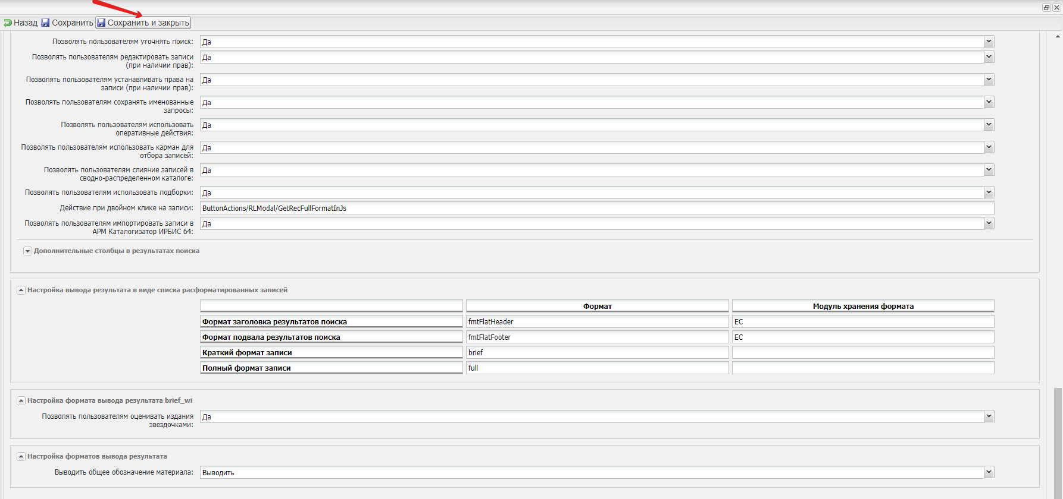
Рисунок 31 - кнопка "Сохранить и закрыть" страницы создания профиля настроек АРМ Читатель
Система сообщит о завершении операции (см. рисунок 26). Следует нажать на кнопку "Ок".
Рисунок 31 - Сообщение о завершении операции

Создание профиля настроек модуля Личный кабинет читателя
Для создания профиля настроек АРМ Комплектатор в АРМ Администратор выбрать модуль АРМ Каталогизатор в меню слева (см. рисунок 32).
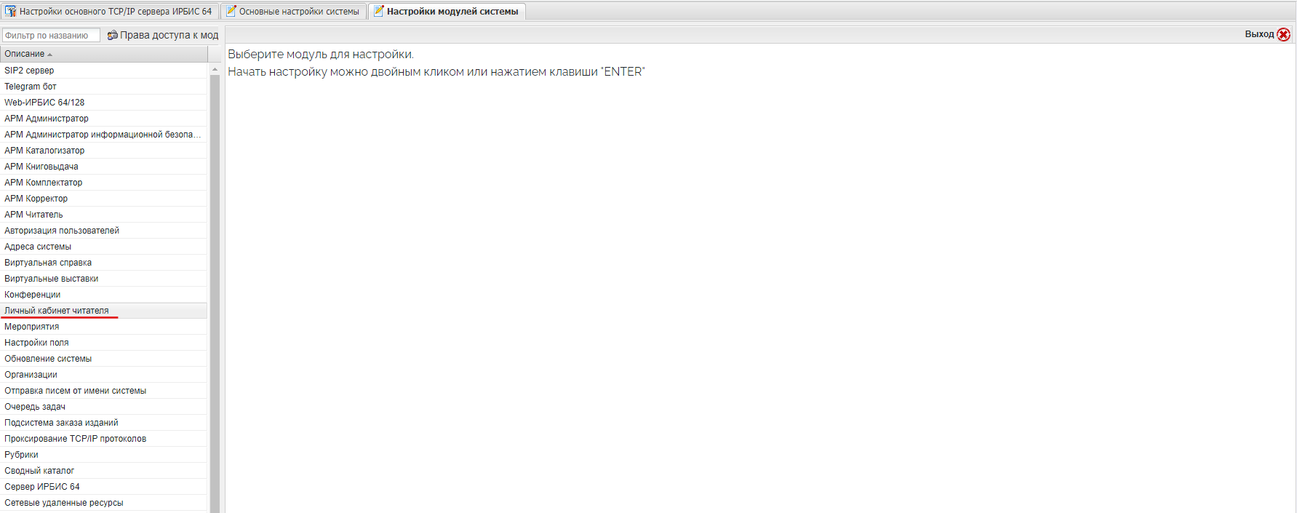
Рисунок 32 - Ссылка на настройки модуля Личный кабинет читателя
Система отобразит страницу "Настройки модуля", следует перейти на вкладку "Управление профилями настроек Личный кабинет читателя" (см. рисунок 33).
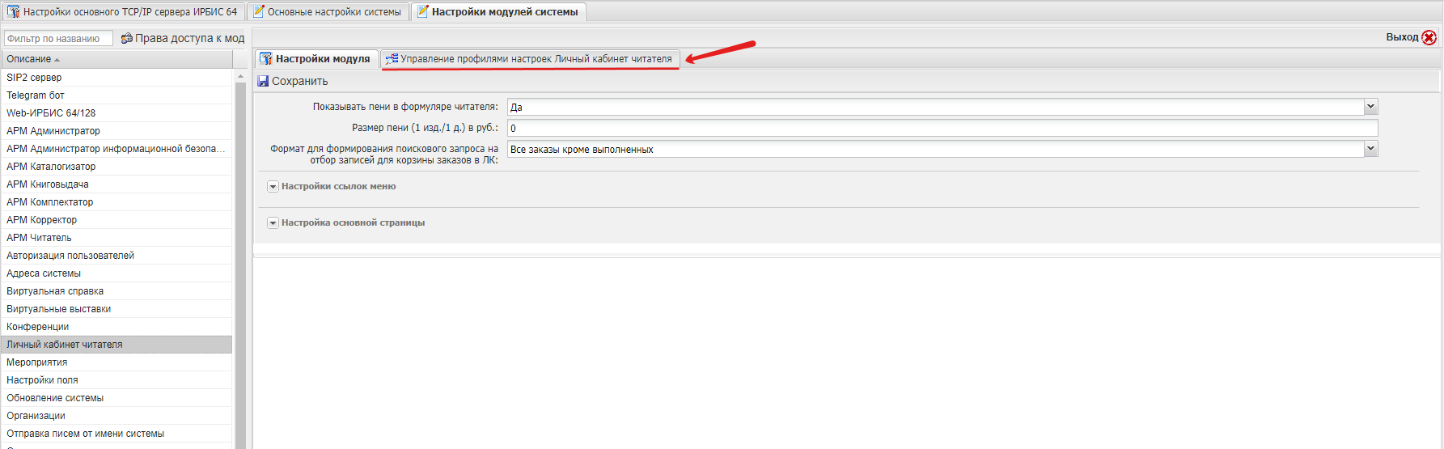
Рисунок 33 - Вкладка "Управление профилями настроек Личный кабинет читателя"
Во вкладке "Управление профилями настроек Личный кабинет читателя" нажать на кнопку "Новая ветвь" (см. рисунок 34).
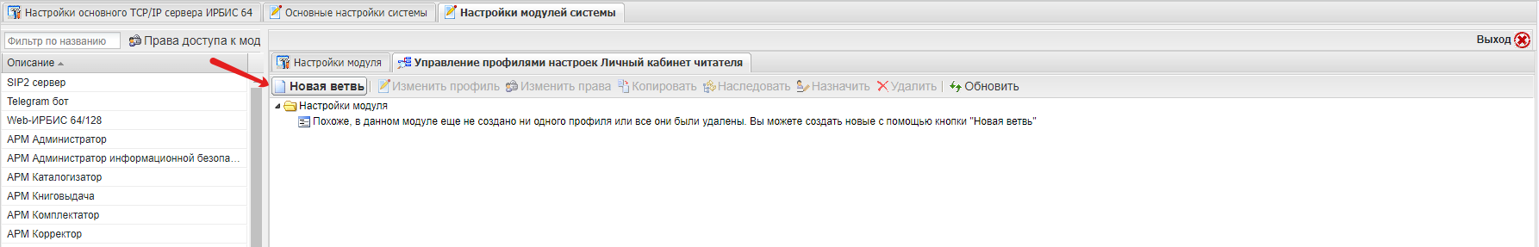
Рисунок 34 - Кнопка "Новая ветвь"
Система отображает страницу создания нового профиля настроек модуля Личный кабинет читателя (см. рисунок 35).
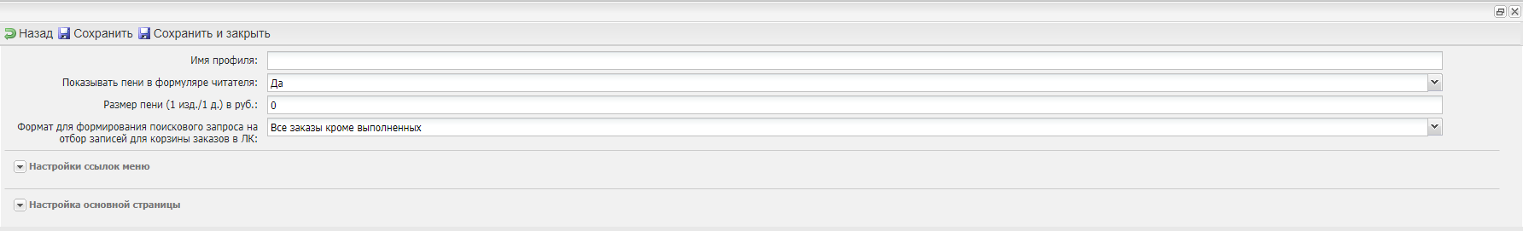
Рисунок 35 - Создание нового профиля
На странице создания профиля настроек модуля Личный кабинет читателя заполнить поле "Имя профиля". При необходимости можно изменить приведенные ниже настройки.
- Показывать пени в формуляре читателя (да / нет, значение по умолчанию "Да")
- Размер пени (1 изд. / 1 д.) в руб. (значение по умолчанию "0")
- Формат для формирования поискового запроса на отбор записей для корзины заказов в ЛК (выбор из раскрывающегося списка, значение по умолчанию "Все заказы кроме выполненных")
Настройка ссылок меню
- Наименование
- url
- Модуль
- Функция
- Открывать в новом окне?
Настройка основной страницы
- Наименование основной страницы кабинета читателя (значение по умолчанию "Личный кабинет читателя"
- Настройки редактора профиля пользователя:
  - Наименование
  - Поле
  - Подполе
  - Тип поля (раскрывающийся список)
  - Доп. инфо
  - Редактируемое (да / нет)
  - Действие (Нет действия / Удалить повторение поля / Добавить повторение поля перед этим полем / Переместить в начало / Переместить в конец / Переместить выше / Переместить ниже)
После изменения выбранных настроек следует нажать на кнопку "Сохранить и закрыть", расположенную в верхнем левом углу (см. рисунок 36).
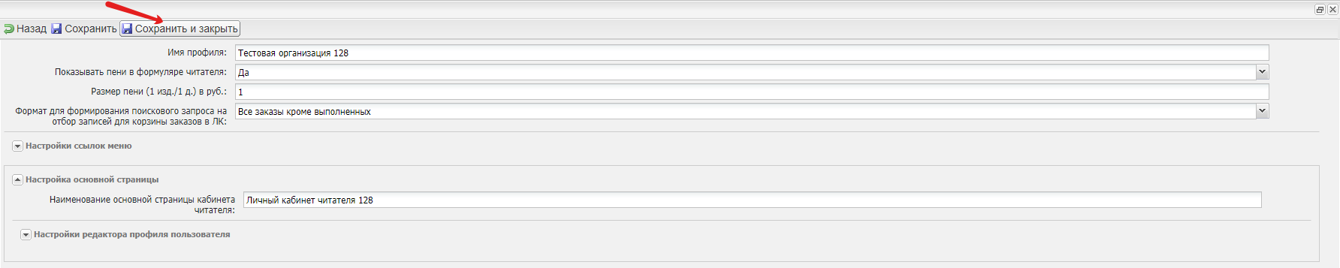
Рисунок 36 - кнопка "Сохранить и закрыть" страницы создания профиля настроек модуля Личный кабинет читателя
Система сообщит о завершении операции (см. рисунок 37). Следует нажать на кнопку "Ок".
Рисунок 37 - Сообщение о завершении операции

Создание ролей пользователей в АРМ Администратор информационной безопасности
Для создания ролей пользователей в АРМ Администратор выбрать АРМ Администратор информационной безопасности в меню слева (см. рисунок 38).
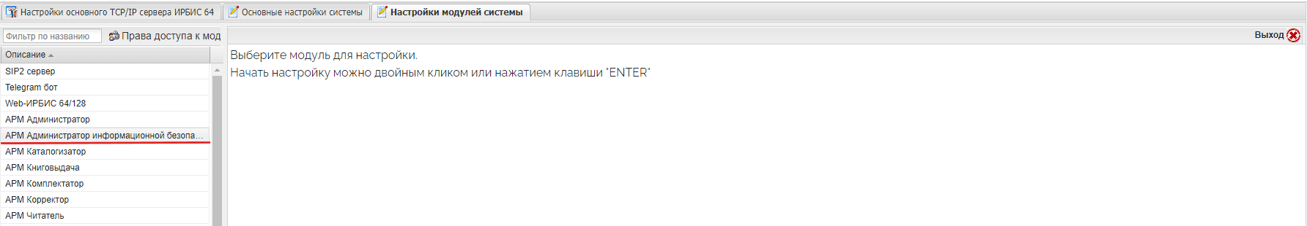
Рисунок 38 - Ссылка на АРМ Администратор информационной безопасности
Система отобразит страницу настройки модуля АРМ Администратор информационной безопасности (см. рисунок 39). Необходимо перейти к пункту "Внутренние группы пользователей".
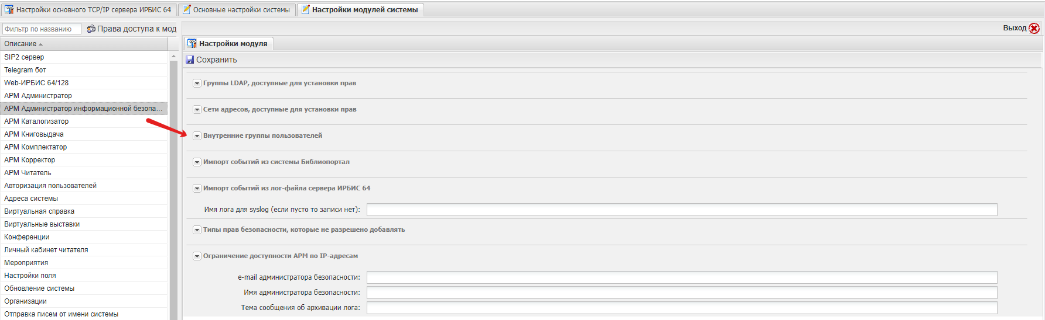
Рисунок 39 - Страница настройки АРМ Администратор информационной безопасности
Система отобразит поля подраздела "Внутренние группы пользователей, которые требуется заполнить для создания роли администратора организации (см. рисунок 40).
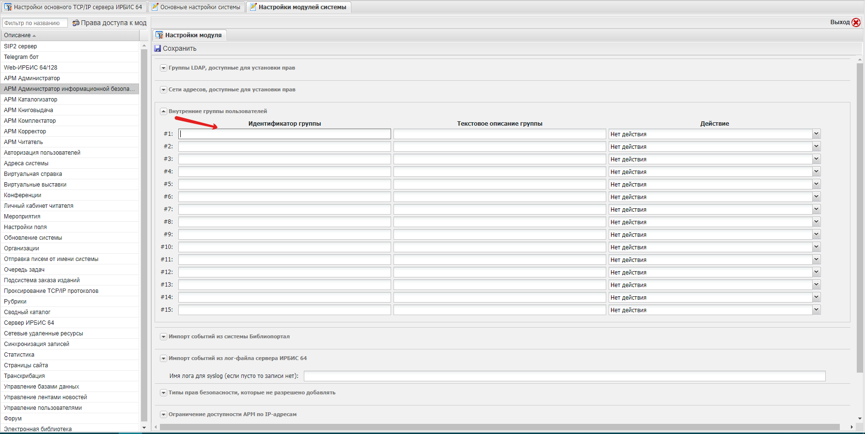
Рисунок 40 - подраздел Внутренние группы пользователей
Для создания ролей пользователей следует внести необходимые роли в столбцы "Идентификатор группы", "Текстовой описание группы" и нажать на кнопку "Сохранить" (см. рисунок 41).

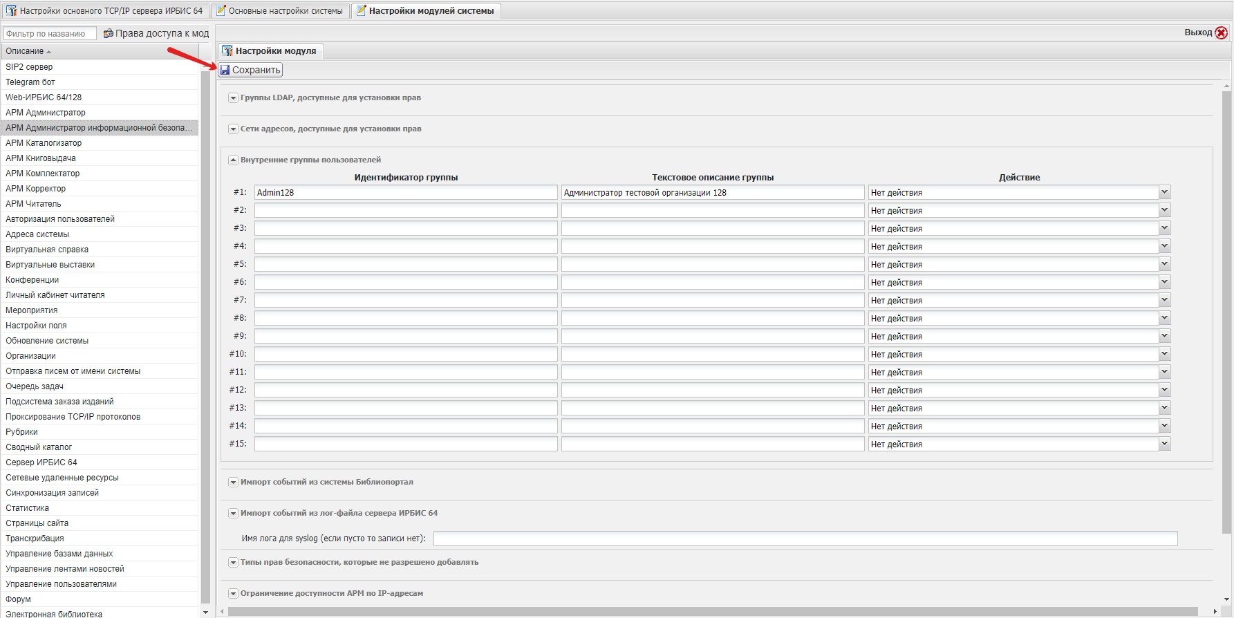

Рисунок 41 - Кнопка "Сохранить"
Система отображает сообщение об успешном сохранении записи (см. рисунок 42).
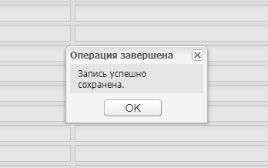
Рисунок 42 - Сообщение об успешном сохранении записи

Назначение прав на роли пользователей
Для профилей настроек АРМ и модулей, которые были созданы для организации (АРМ Каталогизатор, АРМ Книговыдача, АРМ Комплектатор, АРМ Читатель и модуль Личный кабинет читателя - если были созданы) необходимо произвести назначение прав на профиль настроек.
Для назначения прав на профиль настроек в АРМ Администратор открыть настройки АРМ Каталогизатор, перейти ко вкладке "Управление профилями настроек АРМ", выбрать необходимый профиль настроек нажатием левой кнопкой мыши. Для назначения прав на выбранный профиль настроек АРМ нажать на кнопку "Изменить права" (см. рисунок 43).
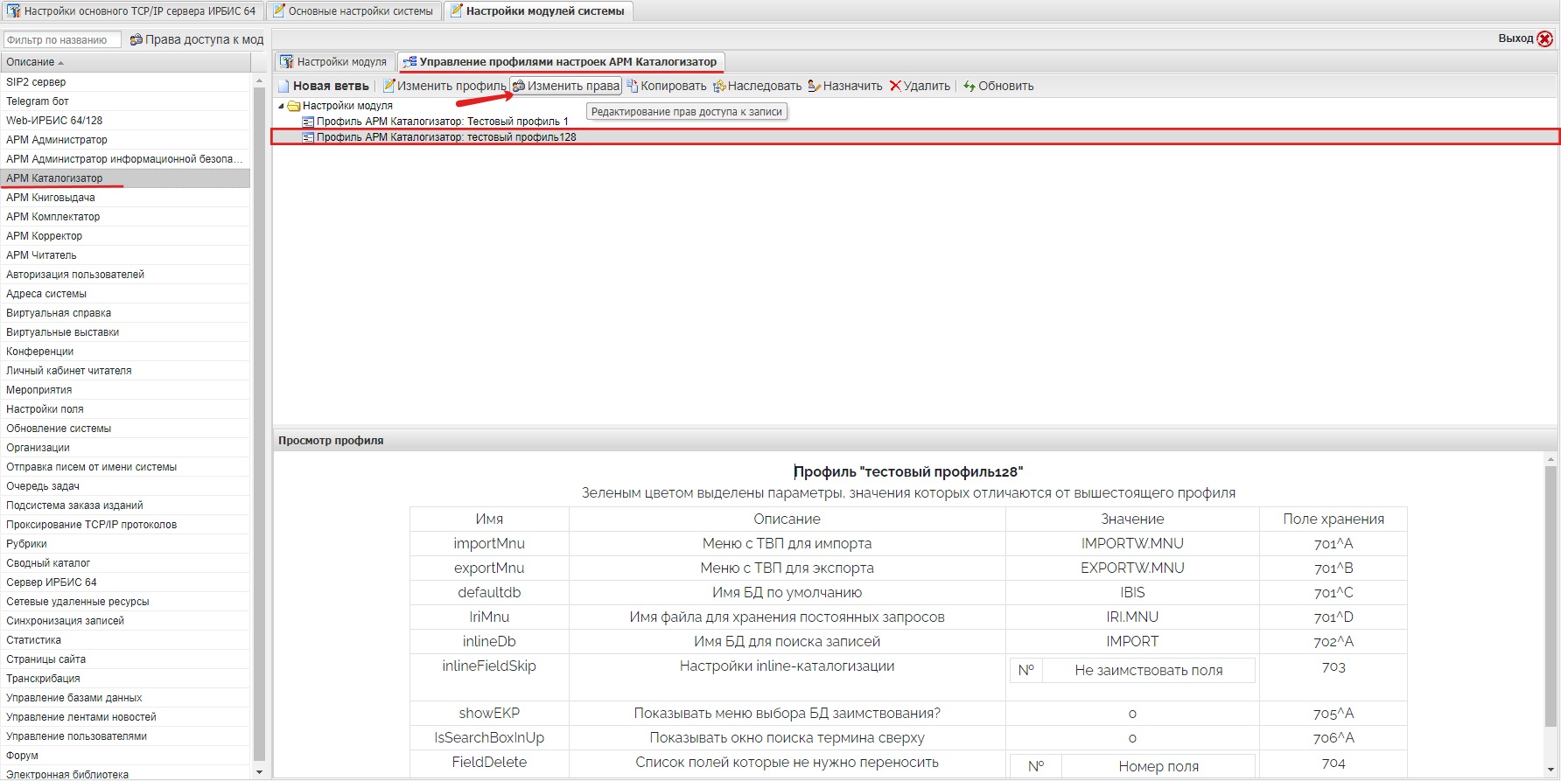
Рисунок 43 - Изменение прав на профиль настройки
Система отобразит окно "Права на объект" (см. рисунок 44), следует нажать на кнопку "Добавить".
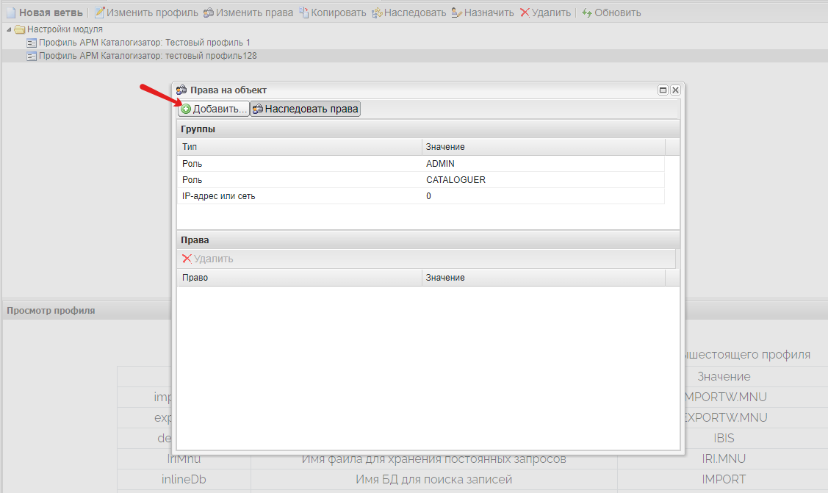Рисунок 44 - Окно "Права на объект"
Система отобразит окно "Добавить новое ограничение", в меню "Тип" выбрать значение "Роль" (см. рисунок 45).
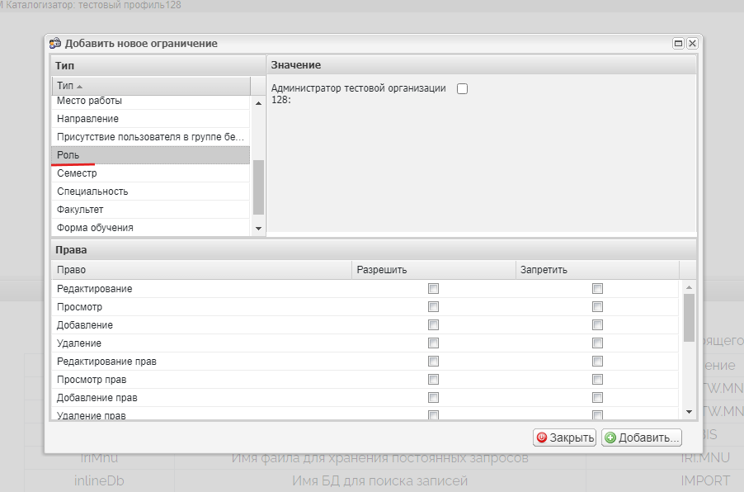
Рисунок 45 - Окно "Добавить новое ограничение"
В меню "Значение" выбрать созданную ранее роль, активировав чекбокс справа от роли. В меню "Права" выбрать необходимые права, активировав чекбоксы в столбцах "Разрешить" и "Запретить". Затем нажать на кнопку "Добавить" (см. рисунок 46).
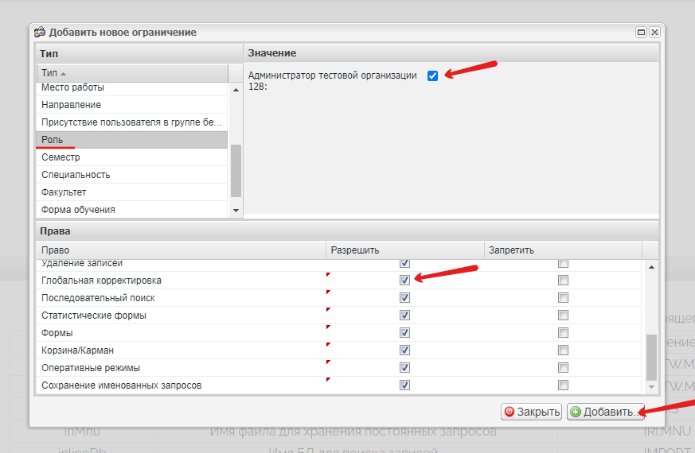Рисунок 46 - Назначение прав на выбранную роль
Для роли Администратор организации матрица прав представлена в таблице ниже (см. таблицу 1).
Таблица 1. Матрица прав Администратора организации
Модуль | Вкладка | Просмотр | Просмотр настроек модуля | Управление профилями | Управление объектами | Редактирование | Создание дочерних | Удаление | Просмотр прав | Редактирование прав | Добавление прав | Удаление прав
SIP2 сервер | Настройки модуля | + |  | +
АРМ Каталогизатор | Настройки модуля | + |  | +
АРМ Книговыдача | Настройки модуля | + |  | +
АРМ Комплектатор | Настройки модуля | + |  | +
АРМ Читатель | Настройки модуля | + |  | +
Виртуальные выставки | Настройки модуля | + |  |  | +
Конференции | Настройки модуля | + |  |  | +
Личный кабинет читателя | Настройки модуля | + |  | +
Мероприятия | Настройки модуля | + |  |  | +
Организации | Управление организациями | + |  |  | +
Управление базами данных | Результаты поиска | + |  |  | +
Управление лентами новостей | Управление лентами новостей | + |  |  | +
Электронная библиотека | Настройки модуля | + |  |  | +
Система сообщает об изменении прав (см. рисунок 47).
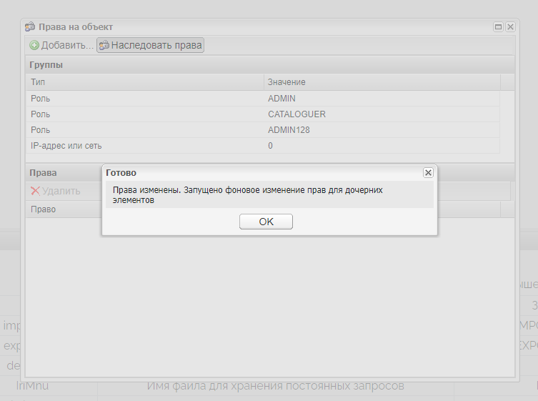
Рисунок 47 - Сообщение об изменении прав

Назначение ролей пользователей
Для назначения конкретным пользователям (в том числе сотрудникам) ролей с закрепленными правами в АРМ Администратор перейти к модулю "Управление пользователями" в меню слева (рисунок 48).
Рисунок 48 - ссылка на модуль "Управление пользователями"
Система отобразит интерфейс модуля. Перейти ко вкладке "Управление пользователями" (см. рисунок 49).
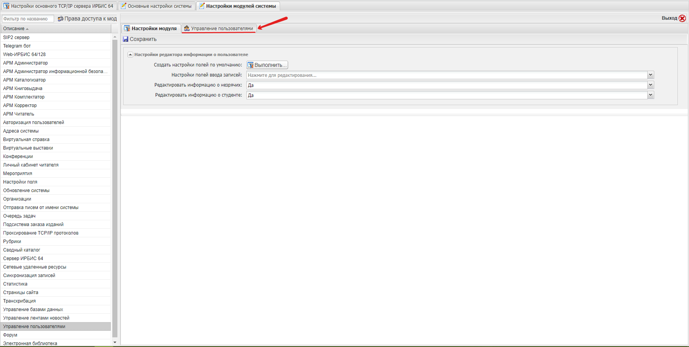
Рисунок 49 - Вкладка "Управление пользователями"
Выбрать одного или несколько пользователей, которому (которым) следует назначить роль, активировав чекбокс слева от номера и описания пользователя, затем нажать на кнопку "Дополнительные действия" (см. рисунок 50).
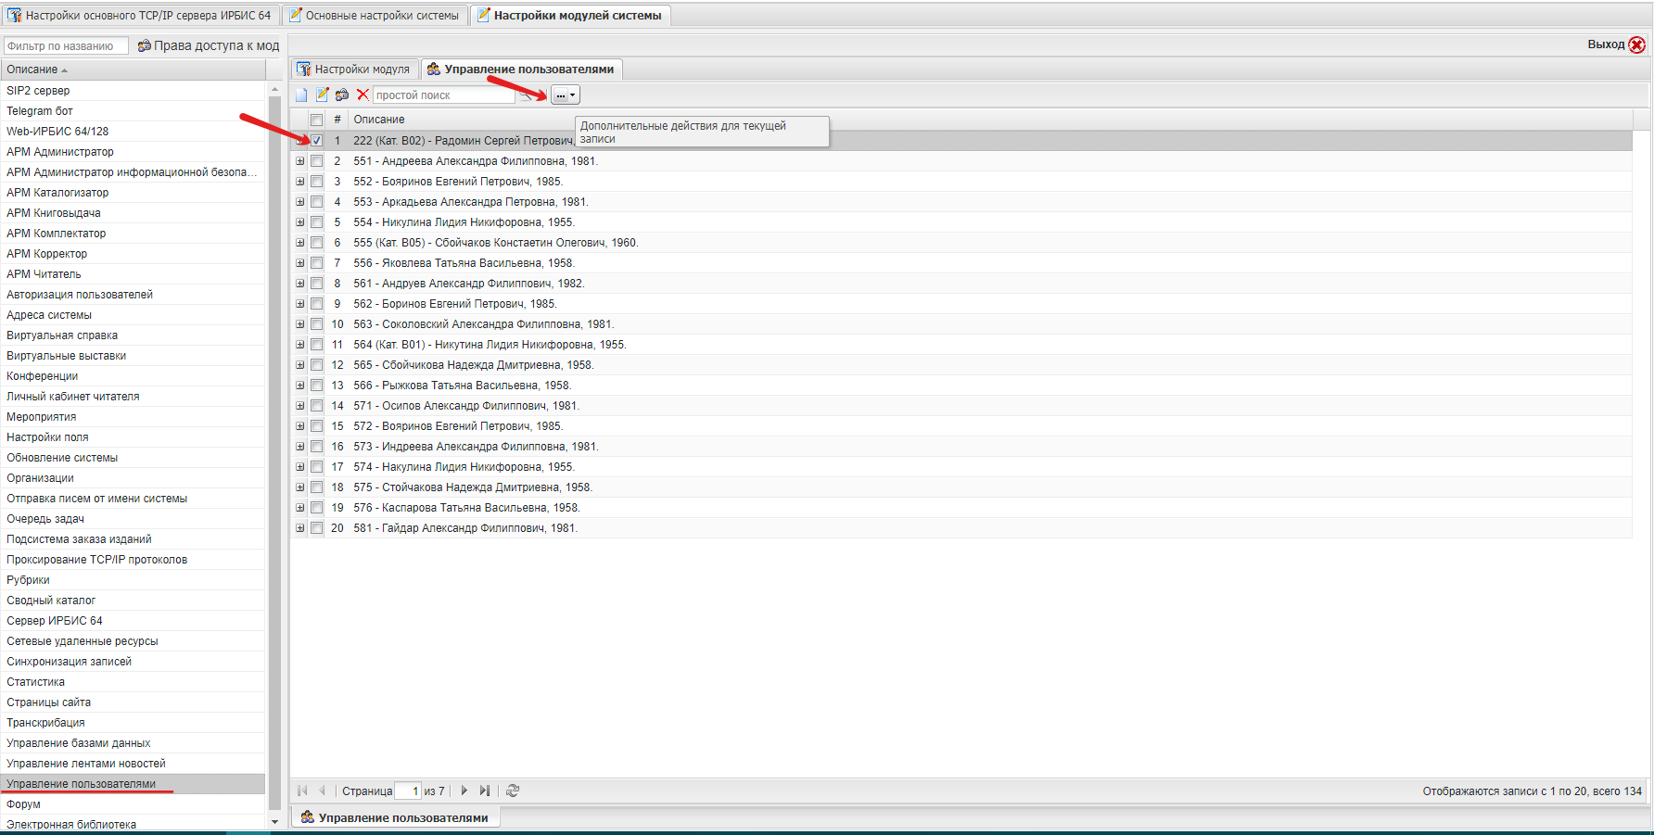
Рисунок 50 - Выбор пользователей для назначения роли
Система отобразит меню дополнительных действий (см. рисунок 51), выбрать пункт меню "Учетные данные и права пользователей".
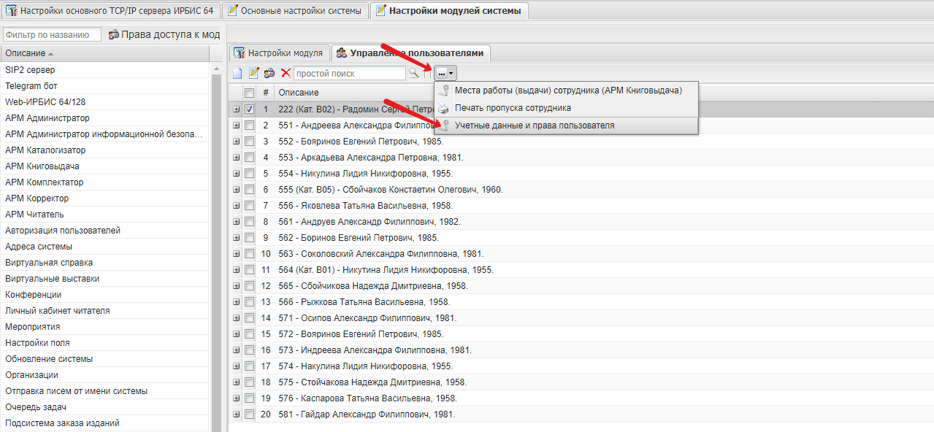
Рисунок 51 - Меню дополнительных действий
Система отобразит окно "Права пользователя" (см. рисунок 52), в котором следует активировать чекбокс справа от роли, которую следует назначить пользователю, и нажать на кнопку "Ок".
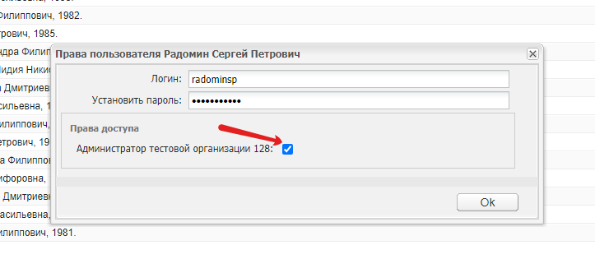Рисунок 52 - Окно назначения прав пользователю
Система отобразит окно с сообщением "Права установлены" (см. рисунок 53).
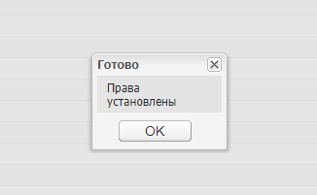
Рисунок 53 - Сообщение об успешной установке прав

